   |  | 
UNIVERSITE D’ANTANANARIVO |  | ECOLE SUPERIEURE POLYTECHNIQUE
FORMATION DE TROISIEME CYCLE EN INGENIERIE ET GESTION DE PROJETS
Mémoire de fin d’études pour l’obtention du Diplôme d’Etudes Approfondies en Ingénierie et Gestion de Projets Industriels
intitulé
Conception d’un solution de gestion des information par une démarche qualité dans un organisme

Présenté par
RANDRIAMAHARAVOMANANA Tantely Nirina,

Président de jury :
RAMANANTSIZEHENA Pascal, Directeur de l’Ecole Supérieure Polytechnique d’Antananarivo

Membres de Jury examinateurs :
RAVELOSON Elisé, Professeur titulaire
RAKOTONIAINA Solofo Hery, Dr, Maitre de conférences
RATSIFARITANA Charles, PhD, Maitre de conférences

Encadreur pédagogique :
RARIVOSON Albain Helison, PhD, Maitre de conférences

REMERCIEMENTS
Je remercie Dieu Tout puissant, qui par sa grâce et sa volonté, a permis que ce mémoire puisse être réalisé.
Ce travail n’a pas pu être réalisé sans l’intervention de plusieurs personnes. Alors je tiens à adresser particulièrement mes sincères remerciements à :
- Professeur titulaire Pascal RAMANANTSIZEHENA, Directeur de l’Ecole Supérieure Polytechnique d’Antananarivo, qui nous autorise aujourd’hui à soutenir ce mémoire et qui nous a fait l’honneur de présider cette soutenance;
- Professeur titulaire Elisé RAVELOSON, Responsable Pédagogique du DEA en Ingénierie et Gestion de Projets qui m’a accueilli au sein de cette formation et m’a prodigué ses précieux conseils;
- Monsieur Andriamandimbisoa RAZAFIMPAHANANA, Coordinateur du projet REBIOMA (Réseaux de la biodiversité de Madagascar) au sein de Wildlife Conservation Society Program Madagascar, qui a bien voulu m’autoriser à utiliser comme zone d’étude le projet REBIOMA ;
- Docteur Albain Helison RARIVOSON, enseignant à l’Ecole Polytechnique d’Antananarivo, pour avoir accepté d’encadrer ce mémoire et pour les conseils judicieux qu’il m’a prodigués;
- Docteur Bède RATSIMBAZAFY, enseignant à l’Ecole Polytechnique d’Antananarivo, pour ses précieux aides et conseils;
- Tous les membres du corps Enseignant du DEA IGPI de l’Ecole Supérieure Polytechnique d’Antananarivo, pour les savoir et connaissances qu’ils nous ont transmis,
- Tout le personnel du projet REBIOMA et les autres collaborateurs de Wildlife Conservation Society Program Madagascar pour avoir collaboré pour la réalisation de ce projet et aussi pour l’ambiance de travail,
- Ma famille, mes amis et toutes personnes qui, de près ou de loin, ont contribué à la réalisation de ce mémoire.

Table des matières

TABLE DES MATIÈRES III
LISTE DES ABRÉVIATIONS VI
LISTE DES FIGURES VII
RESUME 1
ABSTRACT 2
I. Introduction 3
1. Contexte générale 3
2. Système d’information (SI) 3
a. Définition 3
b. La technologie de l’information 4
3. Les changements au niveau du DSI 6
4. Problématiques: mauvaise gestion des changements au niveau du DSI 7
5. Objectifs du projet 10
6. Arbre des objectifs 11
II. Matériel et méthodologie de recherche 14
1. Zone d’étude 14
a. La société « X » 14
b. Le projet REBIOMA 16
2. Analyse de l’existant 18
3. Cadre logique 19
4. Veille technologique 32
a. Définition et rôles 32
b. Organisation 33
c. Analyses sur nos zones d’étude 35
5. Processus métier 38
a. Définition 38
b. La représentation BPMN (« Business Process Model and Notation ») 38
c. Les éléments de la notation BPMN 38
6. Management de la qualité 41
a. Les huit principes de management de la qualité 42
b. Création de formulaires pour les demandes de changements 43
7. Conduite de projet informatique 44
c. Qualités d’un bon logiciel 44
d. Les phases du projet 45
e. Modèle de démarche en V 45
8. Conception du système 46
a. « Unified Modeling Language » ou UML 46
b. Méthode MERISE/2 52
c. Développement du logiciel « Jtrac » 54
III. Résultats 59
1. Les composants du système 59
2. Système de documentation et d’approbation 59
a. Formulaire de control de changement 59
b. Formulaire de demande de services d’acquisition 60
c. Canevas de spécification des besoins 61
d. Canevas de document de test 61
3. Le processus métier du système 62
4. Logiciel de gestion des tickets 66
a. Présentation du logiciel 66
b. Interfaces du logiciel 67
5. Simulation de mise en œuvre de la solution au sein du projet REBIOMA 72
a. Etape 1 : Identification des acteurs et attribution des rôles 72
b. Etape 2 : Déploiement de la solution 75
c. Etape 3 : Simulation de traitement de cas réels 76
IV. Discussions 79
1. Considération des principes de management qualité 80
2. Maitrise des couts 81
3. Performance du système 81
V. Recommandations 82
Conclusion 83
Bibliographie 84
Annexe A 85
ANNEXE B 91
REALISATION DU LOGICIEL 91
I. Établissement de l’environnement de développement 91
1. Télécharger et installer JDK (Java Development Kit) 91
2. Télécharger et installer Maven 2 : 92
3. Télécharger et extraire la source de Jtrac: 92
4. Importation du projet dans un IDE 93
5. Compilation et exécution de Jtrac : 93
II. Etude du code source de Jtrac : 93
1. Près requis : 93
2. Architecture générale de Jtrac 95
3. Architecture détaillée et complète de Jtrac : 98

Liste des abréviations
BPMN | Business Process Model and Notation
CAB | change advisory board
DAF | Direction Administrative Financière
DCE | Direction Commerciale Entreprise
DCGP | Direction Commerciale Grand Public
DEA | Diplôme d'Étude Approfondie
DSC | Direction Service Client
DSI | Direction du Système d'Information
DSS | Décision Support System
DUTSI | Diplôme Universitaire de Technicien Supérieur en Maintenance des Systèmes Informatique
IGPI | Ingénierie et Gestion de Projets Industriels
MCL | Méthode Cadre Logique
MERISE | MEthode de Réalisation Informatique par Sous Ensemble
MLD | Modèle logique de données
ONG | Organisation Non Gouvernementale
RSS | Really Simple Syndication
SIG | Système d’Information Géographique
SI | Système d'Information
TRB | Taxonomy Review Board
UML | Unified Modeling Langage
Liste des figures

Figure 1 Les services typiques dans un DSI 5
Figure 2 Arbre des problèmes 9
Figure 3: Arbre des objectifs 13
Figure 4 Organigramme de la société X 15
Figure 5 Organigramme de REBIOMA 17
Figure 6 JTRAC 36
Figure 7 REBIOMA google project 37
Figure 8: Modèle de démarche en V 46
Figure 9: Diagramme de cas d’utilisation du système de gestion de changement 48
Figure 10: Diagramme de cas d’utilisation de l’application 49
Figure 11: diagramme de séquence et de collaboration « Rechercher des tickets à l'aide du login » 50
Figure 12: Diagramme de séquence et de collaboration "Consulter et exporter des Rapports" 51
Figure 13: Modèle conceptuel de données (MCD) de l’application 53
Figure 14: Architecture technique de Jtrac 56
Figure 15: les trois composants du système de gestion de changements 59
Figure 16 Processus métier 63
Figure 17: Liste des tickets à traiter 67
Figure 18: Création de nouveau ticket 68
Figure 19: Gestion et configuration des status de ticket 69
Figure 20: Gestion du workflow 70
Figure 21: Gestion et configuration du niveau de priorité 71
Figure 22: Notification email aux utilisateurs 71

RESUME

A l'ère de l'information et des technologies de communication, les systèmes d’information, gérés au niveau du département des systèmes d’information d’un organisme, sont devenus plus complexes et vitaux que ce soit pour une société commerciale ou pour une organisation non gouvernementale (ONG). Un petit ou grand changement mal-géré dans un système d’information peut entrainer des dommages qui nuisent à l’efficacité département de système d’information. Le présent travail consiste à mettre en place une solution généralisée de système de gestion de changements par une démarche qualité au niveau du département des systèmes d’information d’un organisme. L’objectif du projet est de permettre à un organisme d’améliorer ses productivités en termes de qualité et de quantité en améliorant la performance de service de son département de système d’information.
Quelques méthodologies et outils ont été utilisés pour réaliser ce travail comme la méthode de cadre logique, la veille technologique, la notation graphique de modèle de processus BPMN, le management qualité, le diagramme de Gantt, les diagrammes de modélisation orienté objet UML et la méthode d’analyse et de conception de système d’information MERISE/2. La cadre logique est la méthode de gestion de projet qu’nous avons utilisé pour organiser les actions et les moyens nécessaires au projet. Tandis que, MERISE/2 est la méthode utilisée pour l’analyse et la conception du système de gestion de changement.
Le résultat de notre travail est une solution de gestion de changements avec trois composants principaux : un système de documentation et d’approbation, un logiciel de gestion de tickets de demande de services et le processus métier. Ces trois composants sont complémentaires et appelés à être intégrés et à travailler ensemble. Nous avons fait une simulation d’intégration du système de gestion de changements pour le projet REBIOMA (Réseaux de la biodiversité de Madagascar).
Notre système de gestion de changements est une solution généralisée que n’importe quel organisme muni d’un service de système d’information peut adopter pour améliorer la performance de ce dernier.

ABSTRACT

In the Information and Communication Technology era, information systems that are managed within the information systems department of an organization have become more complex and essential whether for a corporation or a non-governmental organization (NGO). Small or big change poorly managed in the information system may cause damage that impedes the efficiency of the information systems department. This work aims to develop a generalized solution of changes management through a quality approach for an organization's information systems department. The project goal is to increase the productivity of an organization in terms of quality and quantity by improving the services offered by its information system department.
A few methodologies and tools have been used to carry out this work such as the logical framework method, technology watch, BPMN graphic notation of business process, quality management, Gantt diagram, UML object oriented modeling diagrams and MERISE / 2 analysis and designing method of information system. The logical framework is the project management method that has been used to organize required actions and resources for the project. MERISE / 2 method has been used to design the changes management system.
Our work has resulted in a changes management solution with three main components: documentation and approval system, ticket manager software and business processes. These three components are complementary and called to be integrated and work together. We have simulated the integration of the changes management system within REBIOMA project (Networks of biodiversity of Madagascar).
Our changes management system is a generalized solution that any organization with information system department can implement to improve their services.

Introduction

Contexte générale
Dans le contexte actuel de concurrence accrue et notamment dans le domaine de la nouvelle technologie, les entreprises et les organismes sont de plus en plus conscients de l’importance d’avoir des systèmes d’information fiables pour assurer le bon fonctionnement de leurs activités. Il est alors important pour eux d’adopter des solutions qui puissent améliorer leur productivité autant en qualité qu’en quantité.
C’est dans ce cadre que notre étude a vu le jour. Elle consiste à élaborer une solution généralisée de système de gestion de changements par une démarche qualité au niveau du département des systèmes d’information d’un organisme.

Système d’information (SI)

Définition
Un système d’information (SI) est un ensemble organisé de ressources (matériels, logiciels, personnel, données et procédures) qui permet de regrouper, de classifier, de traiter et de diffuser de l’information sur un environnement donné.
Dans un organisme, le Système d’Information est en générale constitué par les ressources suivantes : des informations, de traitements, de règles d'organisation et de ressources humaines et techniques. Les ensembles d'informations sont des représentations partielles de faits qui intéressent l'institution, l'organisation ou l'entreprise. Les traitements constituent des procèdes d'acquisitions, de mémorisation, de transformation, de recherche, de présentation et de communication d'informations. Les règles d'organisation régissent l'exécution de traitements informationnels. Les ressources humaines et techniques sont ce qui est requis pour le fonctionnement du SI. Parmi les ressources techniques, la technologie de l’information est une pièce maitresse pour faire fonctionner le SI.

La technologie de l’information
Dans un organisme, le terme technologie de l’information (en anglais « Information Technology (IT) ») fait référence à l’ensemble des moyens techniques comme les ordinateurs, les réseaux, les logiciels, les bases de données, qui servent à gérer l’information.
La technologie de l’information est une ressource essentielle pour une organisation parce qu’elle joue le rôle de support dans les opérations, les prises de décision et les tâches administratives. En effet, elle peut fournir de nombreux services comme la facilitation et l’accélération des traitements des informations, la facilitation de l’accès et du stockage des informations, la communication, l’interconnexion et l’automatisation des processus.
Ainsi l’utilisation de la technologie de l’information permet à une entreprise de réduire le cout de production en automatisant certaines tâches et réduisant la ressource humaine nécessaire. Aussi, en optimisant son implémentation et son utilisation, la technologie de l’information permet à une entreprise de ne pas perdre la face dans la concurrence sur le marché.
- Département des systèmes d’information (DSI) dans un organisme
L’utilisation de la technologie de l’information dans les entreprises et les organismes est de plus en plus croissante pour remplacer des moyens classiques tels que les formulaires sur papier et le téléphone. C’est ce besoin important qui les a conduits à la création d'un Service Informatique ou Service de système d’information, chargé de mettre à disposition des utilisateurs (employés) les ressources informatiques nécessaires pour accomplir leurs tâches.
Ainsi, la majorité des entreprises et organismes possèdent un département ou une direction des systèmes d’information qui a pour buts de mettre en place et de maintenir un système d'information pour l'établissement, d’offrir une assistance personnalisée aux usagers des autres départements et de garantir la sécurité du système d’information .
En générale, le DSI est composé d’employés experts dans le domaine de l’informatique, de la communication et de l’électronique. Ces employés peuvent occuper des postes comme administrateur système, administrateur de base de données, administrateur réseaux, développeur, responsable système d’information.
Mais dans un DSI, on peut regrouper les employés dans différents services selon la description de leur poste. Chaque DSI peut avoir son propre organisation interne selon l’organisation. Mais pour une organisation type, on peut avoir en générale quatre types de service dans un DSI : le service infrastructure, le service maintenance et support utilisateur, le service outils métiers et le service support projet. Le service infrastructure regroupe tout ce qui concerne les réseaux, les systèmes et la télécommunication. Le service maintenance et support utilisateur regroupe tout ce qui concerne la maintenance et matériels informatiques et l’assistance aux utilisateurs sur leur utilisation. Le service outils métiers concerne opérations sur les applications (développement, maintenance et conception d’applications) et les bases de données. Le service support projet concerne la gestion des projets réalisés au niveau du DSI.

- Conception, développement et maintenance des applications
- Gestion des bases de données
- Administration réseaux,
- Administration système
- Télécommunication
Figure 1 Les services typiques dans un DSI

Infrastructure

Outils métiers

Maintenance
Et support utilisateurs

Support projet

- Gestion des projets au niveau du DSI
- Maintenance des matériels informatiques
- Assistance aux utilisateurs

Les changements au niveau du DSI
Le changement fait partie intégrante de la vie d’une société. Tous les départements ou toutes les branches d’une société peuvent subir des changements pour assurer son évolution. Tout peut changer et il peut y avoir plus d’un changement en même temps.
Même si l’organisation peut varier d’un organisme à une autre, le département de systèmes d’information ne fait pas exception à cette règle que ce soit pour les sociétés privées, pour les départements publics ou pour les organisations à but non lucratif. Au contraire, on remarque beaucoup de changements qui peuvent surgir au niveau des systèmes d’information, pour ne citer que le remplacement des matériels informatiques, l’intégration de nouveaux logiciels ou l’amélioration des logiciels existants, le sauvegarde des bases de données, le changement de personnels, …
Un changement consiste à modifier, créer ou supprimer un des composants de l'infrastructure du système d'information (logiciel, application, équipement, matériel, configuration, documentation, procédure, ressource humaine etc.) donc d'un ou plusieurs éléments de configuration.
En effet, le département des systèmes d’information ou département informatique ou aussi département IT est un département de support très important car il assure la productivité de la société. Mais en même temps, c’est aussi un des départements qui présentent de nombreux flux de changements.
Les changements au niveau du système d’information présentent de très grands risques de mauvaises fonctionnalités ou voir même de blocage du système. Conséquemment, ces changements exposent la productivité ou la réussite de la société à de très grands risques.
Par contre si l’intégration de ces changements est bien gérée et réussite, conduira à un meilleur fonctionnement du système puis à une croissance de la productivité de la société.
Ce qui prouve l’importance d’une bonne gestion des changements au niveau du système d’information dans une société.

Problématiques: mauvaise gestion des changements au niveau du DSI
Une mauvaise gestion des changements au niveau du système d’information peut entrainer de conséquences néfastes pour la société. En effet, un changement peut affecter plusieurs composants du système. Dans le cas où ce changement n’est bien pas géré, cela pourrait entrainer du disfonctionnement dans le système. Par ailleurs, si les outils fournis par le système d’information ne fonctionnent pas comme il faut, cela va affecter la productivité de la société. Voici quelques problèmes rencontrés si nous avons une mauvaise gestion des changements au niveau du DSI dans un organisme.
Problème 1: Si on ne procède pas à des analyses et des tests pour de nouveaux outils ou pour des améliorations, avant la mise en production, le système pourrait être corrompu. Par exemple si on doit modifier des données directement de la base de données. Les données de la base pourront ne pas être synchronisées si on n’a pas bien analysé les relations entre les tables et les règles de gestion.
Problème 2: Les utilisateurs finaux pourront avoir de difficultés à s’adapter aux nouveaux changements à cause d’un manque d’encadrement et de formation. En effet, les usagés seront bloqués si les outils qu’ils utilisent d’habitude ont changé si on ne leur assiste pas. Même si nous avons ajouté des améliorations.
Problème 3: Les changements aussi peuvent entrainer des surcouts à cause d’une mauvaise analyse des besoins ou d’un mauvais calcul des coûts. Le pire c’est d’avoir dépensé un énorme montant pour quelque chose qu’on n’a même pas besoin.
Problème 4: Tout le monde fera à propre façon les choses s’il n’y a pas de politique et procédure de travail précis pour les traitements des changements. Et les risques d’erreur ou de mauvaise manipulation ne seront pas contrôlés.
Problème 5: Il se peut aussi que des demandes d’améliorations ne sont pas traitées ou oubliées s’il n’y pas de un processus métier prévu pour gérer les changements. Le flux des informations ne sera pas géré.
Problème 6: Si les opérations sont aussi mal-documentés, il sera difficile d’avoir l’historique et les traces des changements effectués et d’identifiés les bonnes pratiques.
Problème 7: Le système peut ne pas être à jour si on ne pense à faire des analyses régulières pour identifier les améliorations qu’il faut effectuer. La veille technologique est une méthode très importante pour assurer l’amélioration continue du système.
L’arbre suivant montre les problèmes qui pourraient être générés par une mauvaise gestion des changements au sein des systèmes d’information :

Figure 2 Arbre des problèmes
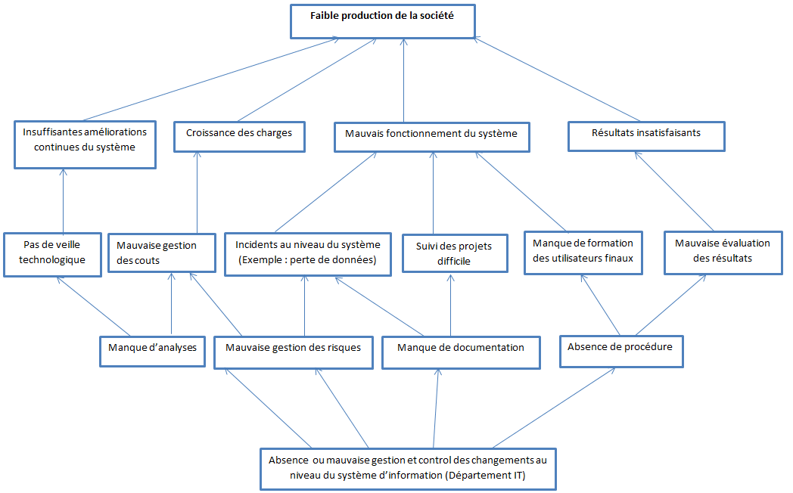

Objectifs du projet
L’objectif global de la présente étude est d’aider à la réussite d’une société ou d’une organisation en contribuant à la croissance en qualité et en quantité de sa productivité. Le projet permettra d’atteindre cet objectif en assurant un service de qualité au niveau du département des systèmes d’information par la mise en place d’un système de gestion des changements.
Les objectifs spécifiques du projet qui permettront d’atteindre cet objectif global sont :
- D’avoir un système d’information fonctionnel en permanence pour assurer la production de la société,
- D’avoir un système d’information à jour par rapport aux nouveautés technologiques,
- D’optimiser les charges et résultats au niveau du système d’information.
La mise en place d’un système de gestion des changements au niveau du département informatique et la réalisation de ces objectifs se basent sur les hypothèses suivantes:
- la société possède un département ou un service informatique ;
- les systèmes d’information permettent aux entreprises d’accélérer le traitement des informations;
- les améliorations continues des systèmes d’information permettent d’avoir de services et de résultats de qualité ;
- le département des SI possède un budget spécifique pour son fonctionnement ;

Arbre des objectifs
Maintenant que nous avons pu appréhender l’envergure du problème de base, on va convertir les états négatifs du diagramme des problèmes en états positifs. Ainsi, on obtient un arbre des objectifs. Ce dernier nous permettra de décrire une situation future après résolution des problèmes, d’identifier et de hiérarchiser les objectifs, de visualiser les relations moyens-fins dans un diagramme.
Pour avoir une bonne gestion et un bon control des changements au niveau du système d’information, il faut atteindre quelques objectifs :
- Analyses détaillées et gestion des risques
Il faut tout d’abord faire des analyses de toutes les demandes ou propositions de changement. En premier lieu, il faut évaluer le changement qu’on voudrait apporter au système. Cela consiste à évaluer les apports que peuvent apporter le changement par rapport à l’objectif du département des systèmes d’information. Ensuite, on pourra déterminer la priorité d’effectuer le changement.
En second lieu, une des analyses qu’il faut faire est l’analyse de faisabilité technique. Cette analyse consiste à trouver les façons techniques pour effectuer le changement demandé. On déterminera ici aussi les moyens et ressources nécessaire pour réaliser le changement. Il se peut qu’après cette analyse, on trouve une meilleure solution pour atteindre l’objectif du changement. Alors cette solution sera proposée au demandeur.
Ensuite, il vient l’analyse des risques. Cette étape consiste à identifier les risques auxquels le système est exposé si on effectue le changement. Puis, on évalue ces risques. Après, on essaye de trouver les manières d’éliminer ou d’atténuer ces risques.
En fin, on fait le calcul des coûts pour implémenter le changement. Pour réduire les charges au sein du département IT, on doit toujours cherche un moyen de minimiser les coûts.
Après chaque proposition de changement, on doit effectuer ces analyses avant de commencer le processus de réalisation. Cette tâche peut être confiée à un groupe d’experts interne dans la société.
Politique du département et procédure de travail
Pour éviter que tout le monde fasse à sa façon les opérations au sein du département SI, il faut établir un politique du département SI et une procédure de travail. Dans le politique du département SI, on doit lister dans ce document toutes les règles à suivre concernant l’utilisation et la manipulation des matériels, les manières d’effectuer certaines tâches spécifiques (ex : horaire) et les clauses de confidentialité. Un exemple de règle est la notification en avance des utilisateurs pour toutes coupures ou arrêts temporaires des outils à cause des travaux de maintenance.
Pour la procédure de travail, on doit définir tous les documents et les processus métiers qu’il faut utiliser pour tous types d’opération. Les processus métiers définissent les flux des informations. Alors, on définit un processus métier pour le traitement des changements. Ensuite, on doit établir un canevas pour chaque document nécessaire dans cette procédure.
Logiciel de gestion des demandes de changements
La solution proposée ici est le développement d’un logiciel de gestion des demandes des usagers et de suivi des traitements de ces demandes. Cet outil sera donc utilisé pour gérer des tickets de demande de changements de tous types comme des réclamations sur des bugs rencontrés, des expressions de nouveaux besoins, des demandes d’amélioration ou de mise à jour, etc…
Le logiciel doit alors avoir des fonctionnalités de base comme les tableaux de bord en temps réels, la notification par email, des formulaires d’ajout de ticket, la gestion de multiple utilisateurs, la gestion de statuts des tickets. Mais il y aura des modules aussi des fonctionnalités qui répondront aux besoins spécifiques de la société. Elles dépendront alors de la société mais le logiciel doit être alors personnalisable. Voici l’arbre des objectifs qui permet de résoudre les problèmes identifiés dans l’arbre de problèmes :
Figure 3: Arbre des objectifs
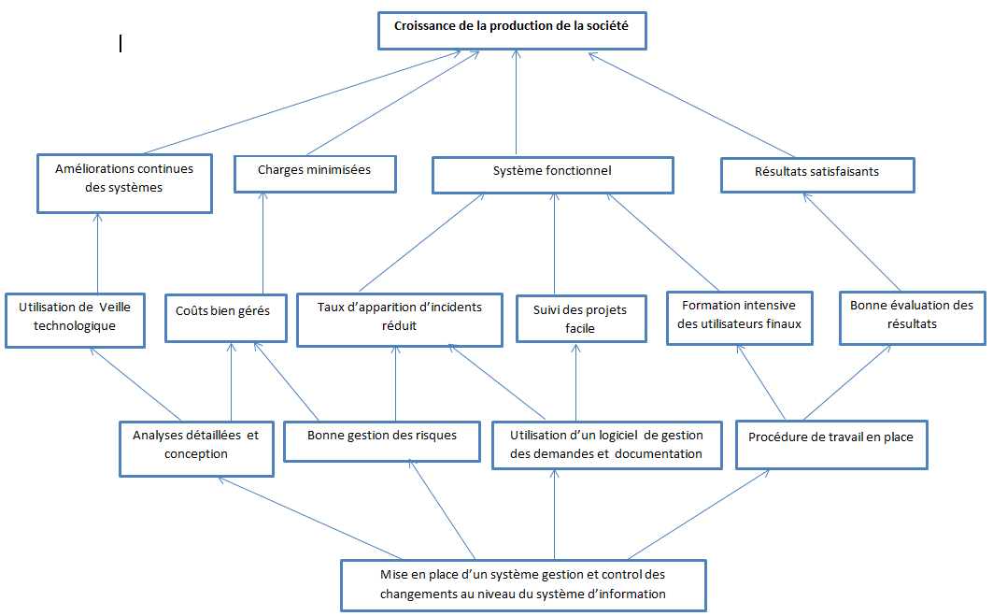

Matériel et méthodologie de recherche

Zone d’étude
Le présent travail, effectué après des analyses faites auprès de deux organismes (deux sociétés privées et une ONG), consiste à proposer une solution généralisée de gestion de changements au niveau des systèmes d’information des sociétés et des organisations.
La première société, que nous dénommions « société X », est un opérateur en télécommunication. La seconde, est un projet nommé « Réseaux de la Biodiversité de Madagascar » ou REBIOMA rattaché à l’organisation internationale Wildlife Conservation Society Program Madagascar qui ouvre dans la conservation de la biodiversité.

La société « X »
La société X est un opérateur en télécommunication à Madagascar. J’ai travaillé pour cette société pendant presque un an au sein du département des systèmes d’information. Voici l’organisation de la société :
Ci-après la liste des directions existantes dans la société:
- DG : Direction Générale
- DGA : Direction Générale Adjointe
- DRH : Direction des Ressources Humaines
- DAF : Direction Administrative Financière
- DCE : Direction Commerciale Entreprise
- DCGP : Direction Commerciale Grand Public
- DSC : Direction Service Client
- DSTC : Direction Support Technique Client
- DOT : Direction des Opérations Techniques
- DSI : Direction du Système d’Information
- DT : Direction Technique

Figure 4 Organigramme de la société X
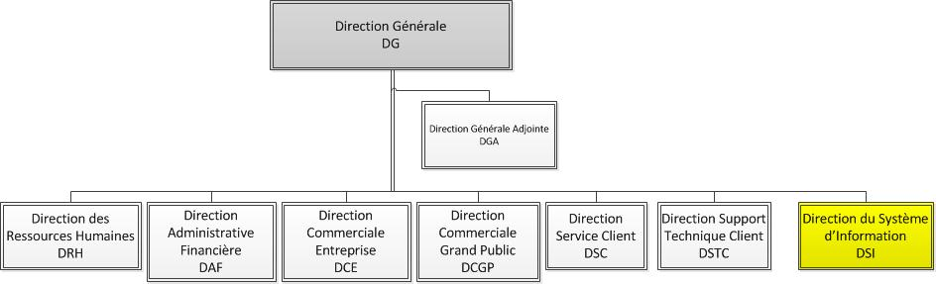

Le projet REBIOMA
Le REBIOMA ou Réseau de la Biodiversité de Madagascar est un projet qui a pour mission l’amélioration de la gouvernance et de la suivie de la conservation de la biodiversité à Madagascar (« improve integrated biodiversity conservation planning and monitoring in Madagascar »). REIOMA est rattaché à l’ONG « Wildlife Conservation Society » basé à New York.
REBIOMA a comme objectifs spécifiques :
- Publication des données de qualité sur la biodiversité
- Renforcement des capacités techniques locales
- Promotion du leadership de conservation
- Utilisation des meilleures données et outils disponibles pour la promotion de la conservation à Madagascar
Voici les principales activités de REBIOMA :
- Capitalisation des Données sur la biodiversité de Madagascar,
- Utilisation de différents outils sur les données pour la gestion et la gouvernance
- Partage des données et publication des résultats aux acteurs de la conservation et au grand public.
Voici 3 portails enlignes du projet REBIOMA :
- Portail de donnée: http://data.rebioma.net
- Atlas SAPM: http://atlas.rebioma.net
- Institutionnelle: http://www.rebioma.net
Voici l’organigramme du projet REBIOMA au sein de WCS Program Madagascar :
Figure 5 Organigramme de REBIOMA
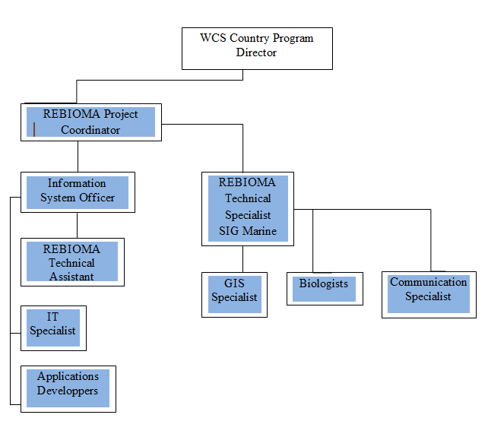

Analyse de l’existant
En travaillant au sein des départements des systèmes d’information pour la société X et pour le projet REBIOMA de Wildlife Conservation Society, nous avons constaté des points communs et des différences au niveau des services informatiques.
Voici ce que ces sociétés ont en commun au niveau des départements des systèmes d’information :
- Elles utilisent des outils informatiques (logiciels et matériels) pour traiter les informations presque dans toutes les activités ;
- Elles possèdent une branche ou service spécial pour gérer et maintenir ces outils informatiques : c’est le département des systèmes d’information ;
- Pour maintenir et améliorer le système et pour assurer la qualité de service, des nombreux changements réguliers ou non-réguliers sont effectués au niveau des systèmes d’information ;
- Les changements peuvent avoir des conséquences néfastes pour les sociétés s’ils ne sont pas bien gérés ;
- Il est possible d’améliorer la qualité de services des systèmes d’information en identifiant les meilleurs changements qu’il faut apporter aux systèmes et en assurant que ces changements sont bien intégrés ;
Les différences constatées entre ces sociétés sont en termes des budgets alloués pour le fonctionnement des départements SI, les ressources humaines disponibles et les types outils et matériels utilisés.
Le présent projet consiste ainsi à concevoir une solution de gestion des changements au niveau des systèmes d’information que tous les types de sociétés pourront adopter.

Cadre logique
Pour atteindre ces objectifs, une organisation des actions et des moyens s’avère nécessaire. Ainsi, nous avons choisi la méthode du cadre logique pour gérer le projet. En effet, cette méthode est actuellement utilisée par la plupart des gestionnaires de projet à Madagascar. Il a l’avantage de générer des informations détaillées sur le projet, en l’occurrence les niveaux descriptifs du projet, les indicateurs objectivement vérifiables, les moyens de vérification et les conditions critiques. Les niveaux descriptifs du projet présentent les détails sur l’avancement de ce projet, étape par étape, en affichant les buts et l’objectif à atteindre. Les indicateurs objectivement vérifiables et les moyens de vérification aident aux suivis et évaluation du projet. Les conditions critiques sont d’une valeur inestimable. En effet, elles constituent des blocages potentiels qu’il faut prévoir à surmonter. La mésestimation de ces conditions critiques mènerait vers l’échec certain du projet. Autrement dit, la méthode du cadre logique permet efficacement de cerner le contour du projet en faisant ressortir l’objectif global, l’objectif spécifique, les résultats attendus et les activités à développer.
Par ailleurs, les outils de suivi et d’évaluation du projet sont déjà prévus avec les indicateurs objectivement vérifiables et les moyens de vérification. Enfin, la force du cadre logique est la prise en compte des conditions critiques. En effet, un projet pourrait ne pas aboutir, tout justement parce qu’nous avons oublié de considérer certaines contraintes.
La méthode cadre logique (MCL) est l’une des nombreuses méthodes utilisées pour la planification d’un projet ciblé sur les objectifs. Cette méthode de planification est :
- Un instrument qui permet de cibler sur les objectifs, la planification, l’analyse, l’appréciation, le suivi et l’évaluation de projets et de programmes.
- Un outil qui sert à effectuer une analyse logique et à réfléchir de façon structurée lors de la planification d’un projet, et qui s’assure que le projet est pertinent, réalisable et viable.
- Un cadre, une série de questions qui, si elles sont utilisées comme un ensemble, donne une structure et sert de support au dialogue entre les différents acteurs d’un projet.
- Un outil de planification qui permet de donner un cadre aux différents éléments d’un processus évolutif (problèmes, objectifs, acteurs, plan de mise en œuvre, etc.). Le plan du projet peut se résumer dans une matrice.
- Un moyen servant à créer : « participation/responsabilité/propriété ».
La MCL doit être utilisée au cours de toutes les phases du cycle du projet (lors de sa préparation, de sa mise en œuvre et de son évaluation). Lorsque toutes les étapes de l’analyse effectuée selon la MCL ont été réalisées et qu’un plan d’action a été élaboré, il faut que ce plan soit utilisé et suivi de manière active à chacune des réunions du projet. Le groupe du projet peut souvent avoir besoin de réaliser, par rapport à la planification initiale, quelques ajustements au cours de la mise en œuvre et adapter ce qui avait été prévu au fur et à mesure qu’il acquiert de nouvelles connaissances et que des changements se produisent dans le contexte du projet.
La MCL doit être utilisée de manière flexible et il faut être très attentif à ce que requiert chaque situation. L’idée fondamentale de la méthode est que la justification du projet de développement réside dans le fait que les services et les biens produits par le projet correspondent aux besoins des individus (le groupe cible). Cela signifie que ce qui est important ce ne sont pas les ressources dont dispose le projet ou ce pour quoi elles sont utilisées. L’important c’est comment ces ressources permettent d’atteindre le résultat final (les objectifs).

LOGIQUE D’INTERVENTION | LOGIQUE DE SUIVI
LOGIQUE D’INTERVENTION | Indicateurs objectivement vérifiables |  | Sources de vérification | Hypothèses
LOGIQUE D’INTERVENTION | Indicateurs | Objectifs | Sources de vérification | Hypothèses
Objectif global
OG : Augmenter le volume et la qualité de productivité de la société | - Qualité de produits  - Volume de production et/ou de vente | - Conformité avec les normes de qualité  - Volume de production augmenté de 10 à 30% | - Rapport des audits  - Bilan de production
Objectifs spécifiques
OS1 : - Système d’information fonctionnel en permanence pour assurer la production de la société | - Nombre de pannes et réclamations constatés  - Durée de traitement des pannes  - Performance sur l’utilisation des outils ou logiciels | - Zéro panne et réclamation  - Temps de traitement de panne ne dépassant pas celui prévu  pour ou la date nécessaire  - Performance sur l’utilisation des outils et logiciels maximum | -Rapport du logiciel de gestion des réclamations  - Rapport de performance sur l’utilisation des outils ou logiciels | Le département SI possède le budget nécessaire pour ses besoins
OS2 : - Système d’information à jour par rapport aux nouveautés technologiques et répondant à tous les besoins des utilisateurs | - Version des mises à jour des patchs des outils  - Type de matériels utilisés  - Nombre de tâches (traitement informatique) effectuées manuellement par les utilisateurs | - Patch des applications à la dernière version stable  - Matériels suivant certaines normes internationales  - Aucune tâches (traitement informatique) faites  Manuellement | - Rapport d’inventaire de matériels et logiciels  - Rapport d’audit des matériels et logiciels | Le département SI possède le budget nécessaire pour ses besoins
OS3 : - Coût des charges au niveau du système d’informations optimisées | - Budget alloué à la maintenance et à l’amélioration du système d’information | - Cout de maintenance et d’amélioration du système d’informations optimisées au minimum | -rapport des coûts pour le département système d’information | Personne ne fait de détournement de budget ou de gonflement des coûts
Résultats attendus
R1 : Au niveau performance du système d’information
R11 : Suivi et gestion des traitements des incidents, pannes ou amélioration au niveau du système d’information | - Nombre de pannes et réclamations constatés  - Durée de traitement des pannes | - Zéro panne et réclamation  - Temps de traitement de panne ne dépassant celui prévu pour ou la date nécessaire | -Rapports du logiciel de gestion des réclamations
R12 : Documentation des changements | -Traces et Archives des documents de tous les changements effectués | Tous les documentations sur tous les changements se  trouvent dans l’archive ou gestion de document | Consultation de l’archive | Les personnels ont la capacité de rédiger des textes avec la langue officielle de la société
R13 : Politique et procédure de travail sur la gestion de changement bien fonctionnels et respectés | -Nombre de projet de changement qui ont suivis la procédure | Tous les projets ont suivi la procédure | Rapport sur les projets bloqués | Les personnels doivent être bien encadrés par leurs superviseurs
R14 : Les utilisateurs maitrisent les outils et tous les changements effectués | -Nombre d’utilisateurs qui ont suivis des formations d’utilisation des outils | - A tous les utilisateurs ont été  dispensés des formations | Fiche de présence des personnels aux formations | La société doit avoir les matériels et infrastructures nécessaires pour former les utilisateurs
R2 : Au niveau de l’amélioration continue du système
R21 : Tous les besoins des utilisateurs et de la société sont couverts par les outils | -Nombre de tâches de traitement faites avec outils | Toutes les tâches de traitement sont faites avec les outils et  Automatisées | -Processus métier et flux des données | Le département SI possède le budget nécessaire pour ses besoins
R22 : Veille technologique instauré dans le système d’information | -Existence d’une équipe responsable de la veille technologique | Responsable de veille technologique compétant | -Diagramme du département SI et affection des rôles des personnels | Le département SI possède les budgets et matériels nécessaire pour ses besoins
Au niveau de la mise en œuvre
R3 : Au niveau de la gestion des charges et de risques
R31 : Risques engendrés par l’implémentation des changements couverts | -Résultat des évaluations des risques  -Solutions proposées après évaluation | -Tous les risques doivent être évalués  -Existence de solutions pour tous les risques identifiés | Document d’évaluation des risques | La société peut embaucher des personnels pour le besoin du projet
R32 : Couts des charges bien calculés et optimisés | -Montant du cout de charges calculées  - Nombre de propositions de cout | -Montant des charges optimisé au minimum  -Selon le montant on doit avoir plus d’une proposition  Cout pour comparaison | Pièces justificatives d’achat et proforma | Personne ne fait de détournement de budget ou de gonflement des coûts
R33 : Système d’assurance qualité en place | -Fiche de control qualité  -Résultats des audits | -Fiche de control qualité bien remplis et contrôlé  - Rédaction des documents suivants certains normes international | Fiche de control qualité  Rapport des audits | La société décide d’obtenir des certificats sur les normes de qualité ISO pour le service SI
R34 : Etude de faisabilité technique des demandes de changements effectuée | -Rapport de faisabilité technique | -Tous les projets doivent avoir un rapport de faisabilité technique | Rapport de faisabilité technique | La société peut embaucher des personnels pour le besoin du projet
Activités à mettre en œuvre
A1 : Au niveau de la performance du SI
A11 : Implémentation d’un système de gestion de ticket d’incident, réclamation, demande et panne | - Installation d’application | - L’application de gestion de ticketing doit installée | -Inventaire des applications installées | Le département SI possède le budget nécessaire pour ses besoins
A12 : Elaboration d’une fiche d’expression des besoins des utilisateurs | - Utilisation d’une fiche d’expression de besoin | - Tous changements à implantés doivent avoir une fiche  De demande ou d’expression de besoin des utilisateurs | -Liste des documents utiles pour demander un besoin | Les personnels ont la capacité de rédiger des textes avec la langue officielle de la société
A13 : Elaboration d’une fiche de control des changements avant la mise en production | - Utilisation d’une fiche de control des changements avant toutes mise en production | - Tous les mises en production doivent présenter un document de  Control de changement | - Liste des documents utiles pour mettre en production une solution | Les personnels ont la capacité de rédiger des textes avec la langue officielle de la société
A14 : Élaboration d’un politique de travail de gestion de changement (règle et procédure) | - Respect du politique de travail | - Aucune réclamation sur le non-respect du politique de travail | - Gestion des réclamations | Le département SI a une organisation (organigramme)
A15 : Elaboration de diagrammes de processus métier et de flux d’information | - Existence de flux pour toutes les activités | - Aucun blocage de flux dans le système | - Gestion des réclamations | Le département SI a une organisation (organigramme)
A16 : Elaboration d’un canevas de manuels d’utilisation pour la formation des utilisateurs | - Utilisation du canevas pour élaborer les manuels d’utilisation | - Après mise en production des changements, la rédaction des  Manuels d’utilisation est obligatoire | - Archive des documents | Les personnels ont la capacité de rédiger des textes avec la langue officielle de la société
A2 : Au niveau de l’amélioration continue du système
A21 : Analyser les besoins des utilisateurs et concevoir une solution | - Nombre de besoins des utilisateurs et de la société analysés | - Tous les besoins des utilisateurs et de la société sont tous traités | - Gestion des tickets | La société peut embaucher des personnels pour le besoin du projet
A22 : Implémenter les solutions (les changements) envisagées et définitives en environnements de test et de production | - Nombre de solutions intégrées dans le système (application, outils, …) | - Toutes les solutions intégrées | - Gestion des tickets | La société peut embaucher des personnels pour le besoin du projet
A23 : Assurer les veilles technologiques au niveau métier et système | - Versions des applications  - Marque des outils | - Dernières version stable  - Marque fiable | - Inventaire des outils et équipements | Le département SI possède les budgets et matériels nécessaire pour ses besoins
A3 : Au niveau de la gestion des charges et de risques
A31 : Analyse des risques pour tous les projets | - Disponibilité d’un rapport de couverture des risques | - Tous les risques d’un projet doivent être analysés et couverts | - Dossier d’analyse d’un projet | La société peut embaucher des personnels pour le besoin du projet
A32 : Calcule du cout des charges de tous les projets | - Disponibilité d’un rapport de calcul des charges | - Toutes les charges d’un projet calculées | - Dossier d’analyse d’un projet | Le département SI possède les budgets et matériels nécessaire pour ses besoins
A33 : Suivi des avancements des projets | - Nombre de projet bloqué | - Aucun projet bloqué | - Inventaire des projets en cours | La société peut embaucher des personnels pour le besoin du projet
A34 : Evaluation des résultats des projets | - Rapport d’évaluation et de test des projets | - Tous les projets doivent avoir un rapport d’évaluation et un document de test avant de le mettre en production | - Dossier d’évaluation d’un projet | La société peut embaucher des personnels pour le besoin du projet
A35 : Elaboration d’un canevas de document de test et d’évaluation | - Utilisation du canevas d’évaluation | - Tous projets munis d’un document de test et d’évaluation | - Archive des documents | Les personnels ont la capacité de rédiger des textes avec la langue officielle de la société
A36 : Elaboration une fiche d’assurance qualité | - Utilisation d’une fiche d’assurance qualité | - Tous projets à déployer en production doivent être munis d’une fiche d’assurance  Qualité | - Dossier de mise en production | La société décide d’obtenir des certificats sur les normes de qualité ISO pour le service SI
A37 : Elaboration un document d’étude de faisabilité | - Utilisation d’un document canevas d’étude de faisabilité | - Tous projets doivent être munis d’un document d’étude de faisabilité | - Dossier d’analyse d’un projet | La société peut embaucher des personnels pour le besoin du projet

Veille technologique

Définition et rôles
La méthode du cadre logique seule ne peut assurer la réussite du projet. Comme on traite un système d’information, il est logique de recourir à la veille technologique.
«La veille technologique est l’observation, l’analyse de l’environnement scientifique, technique et technologique, ainsi que des impacts économiques présentes et futures, pour en déduire les menaces et les opportunités de développement» Jakobiak.
La veille technologique aide beaucoup dans la recherche, la collecte, le traitement, la diffusion, la validation et l’utilisation d’informations, considérant que ces dernières constituent l’objet d’un système d’information. En plus, comme on prétend à une innovation technique, la veille technologique peut être utilisée pour obtenir de bons résultats. La veille technologique est une activité qui met en œuvre des techniques d'acquisition, de stockage et d'analyse d'informations, concernant un produit ou un procédé, sur l'état de l'art et l'évolution de son environnement scientifique, technique, industriel ou commercial, afin de collecter, organiser, puis analyser et diffuser les informations pertinentes qui vont permettre d’anticiper les évolutions, et qui vont faciliter l’innovation. La veille technologique peut s'alimenter de données provenant de tous types de sources, certaines méthodes de collecte ou certaines sources étant du domaine de compétence de spécialistes (publication de brevets). La veille technologique se distingue de l'espionnage industriel par deux de ses caractéristiques :
- elle récupère des informations ouvertes, accessibles à tous, et non pas à usage interne à une entreprise ;
- elle ne s'intéresse pas uniquement aux informations issues d'une seule entreprise.
La veille stratégique englobe généralement la veille technologique. Toutefois, la veille technologique est considérée comme stratégique.

Organisation

Utilisation de la veille technologique dans notre projet
Pour notre projet qui est la mise en place d’une solution de gestion des changements au niveau du département SI, la veille technologique nous permet de nous guider dans la recherche des meilleures solutions qui ressoudent nos problématiques. Particulièrement, elle nous permet :
- De prendre des décisions sur des informations à jours ;
- D’éviter de réinventer ce qui existe déjà ;
- D’identifier les « bonnes pratiques » et les « mauvaises pratiques » dans notre domaine d’étude ;
- D’approfondir nos connaissances et nos compétences.

Outils et techniques utilisés
Nous pouvons perdre facilement dans notre recherche de meilleures solutions et nous retrouver dans la mauvaise piste car le monde de l’informatique évolue très vite. Il faut alors bien trier les informations, trouver des sources fiables et être patient.
Pour faire de la veille technologique, nous avons utilisés les techniques et moyens suivants pendant la réalisation de notre projet :
- Utilisation des flux RSS (« Really Simple Syndication”),
- Abonnement à des « Newsletter »,
- Utilisation des réseaux de partage et de discussions (Twitter, facebook, what’s up, linkedin, blogs,…)
- Assister à des conférences, ateliers et formations,
- Discuter avec des experts et d’autres collègues
- Les flux RSS
Un produit RSS est une ressource sur l’internet dont le contenu est produit automatiquement en fonction des mises à jour d’un site Web. Les flux RSS sont des fichiers numériques avec des contenus organisés qui sont souvent utilisés par les sites d'actualité et les blogs pour présenter les titres des dernières informations consultables. Pour recevoir et lire les flux RSS nous devons utiliser des logiciels appelés logiciels agrégateurs. Il existe différents types d'agrégateurs : les lecteurs en ligne (au moyen d'un site web), les logiciels spécifiques locaux, certains clients de messagerie et certains navigateurs web.
Dans notre veille technologique nous utilisons les logiciels agrégateurs suivants :
- Firefox (navigateur web),
- Feedly (www.feedly.com, site web),
- Simple RSS Widget (Application android),
- Gmail, YahooMail (logiciels de messagerie).
- Abonnement aux « Newsletter »
La technique de l’abonnement consiste simplement à s’abonner gratuitement aux sites web des produits qui nous intéressent pour recevoir périodiquement des bulletins d’information sur l’évolution de ces produits dans notre boite email. Nous pouvons par exemple nous abonner sur le site web d’un éditeur de logiciel qui nous intéresse et de recevoir des emails dès qu’il a des améliorations importantes sur un logiciel.
A titre d’exemple, nous nous somme abonnés à des « Newsletter » quelques sites web pour suivre l’évolution des produits informatiques suivants : JAVA, PostgreSQL, Infor ManageEngine, Wicket. Nous recevons périodiquement des emails sur des actualités concernant ces produits.

- Réseaux de partage et de discussions
Ces sont des plateformes publiques en ligne sur lesquelles de nombreuses personnes et sociétés dans le monde s’abonne pour publier des informations, discuter avec d’autres abonnés, chercher des informations et suivre des actualités sur des produits particuliers. Voici les plateformes de partage et de discussions les plus utilisées actuellement et que nous utilisons dans notre projet: Twitter, LinkedIn, Facebook et developpez.net.

Analyses sur nos zones d’étude
Pour notre projet qui est la mise en place d’une solution de gestion des changements au niveau du département SI, nous pourrons dire qu’aucune société dont nous avons visité n’utilise en intégrale cette solution. Bien sûr, la majorité des sociétés possèdent déjà leur propre système de gestion des changements. Ainsi, elles sont déférentes chacune sur certains points :
  - la procédure de travail
  - la gestion des flux d’informations (processus métier)
  - l’organisation et nombre de ressources humaines
  - le nombre et le type des matériels et logiciels à gérer
  - le logiciel de gestion des demandes des clients
Pour avoir un système de gestion de changements complet et efficace et qui pourrait être adopté par n’importe quel type de société, nous avons identifié les « bonnes pratiques » de ces sociétés. Voici quelques points forts des systèmes de chaque société :
- Le projet REBIOMA de WCS possède une équipe chargée d’analyses et une équipe technique chargée d’administration systèmes bien distinctes ;

- La société X possédait un logiciel de gestion des réclamations des clients très intéressant. En effet, le code source du logiciel est disponible et gratuit. Donc avec du développement informatique, le logiciel pouvait être personnalisé selon la besoin de la société.
Mais il n’y a pas que les « bonnes pratiques » que nous avons identifiées mais aussi les « mauvaises pratiques » ou les points faibles. Puis nous avons apporté des solutions dans notre système. Concernant le logiciel de gestion des changements, ces sociétés possèdent chacune leur propre logiciels destinés à cette fonction.
La société X utilisait un logiciel open source nommé JTRAC pour la gestion des tickets réclamations des clients.
Figure 6 JTRAC
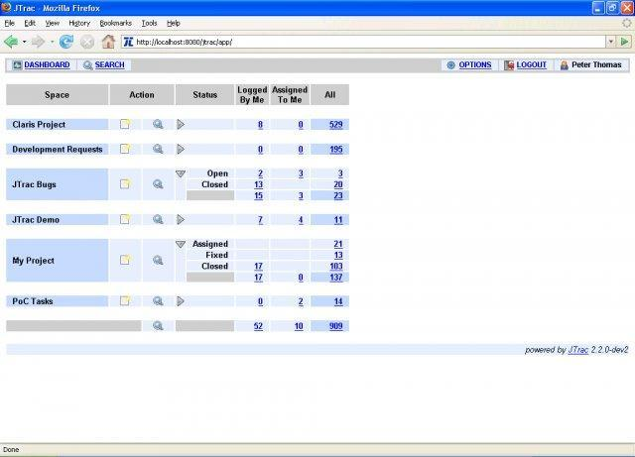

Le projet REBIOMA utilise « google project », un outil en ligne, pour gérer les besoins des utilisateurs et les améliorations à apporter.
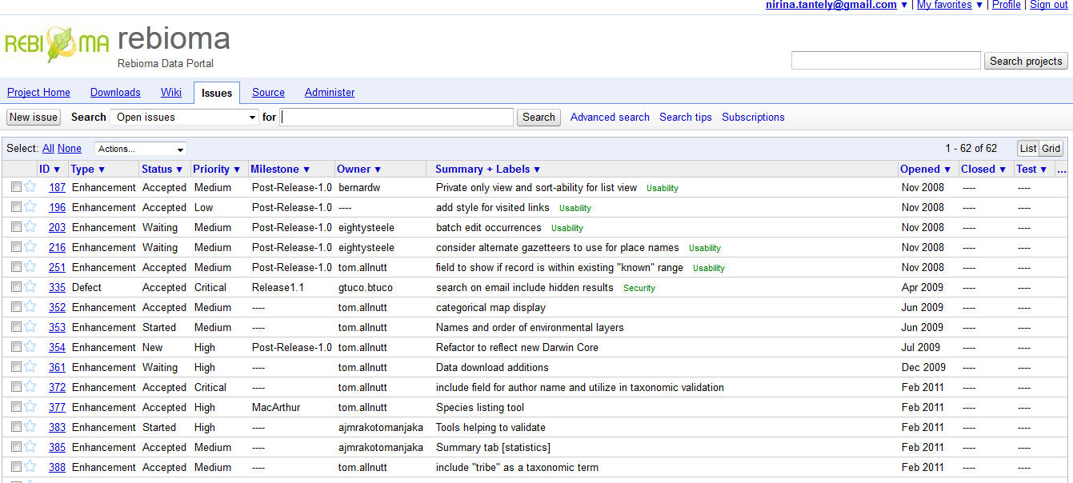
Figure 7 REBIOMA google project
Ces deux logiciels possèdent des points communs et chacun leur avantages et inconvénients. Nous allons alors faire une comparaison entre ces deux logiciels et tenter de recenser les caractéristiques intéressantes qui pourront nous aider dans notre projet.
Un des points communs de ces deux logiciels est que ce sont toutes des applications web et multiutilisateurs. Ainsi, ils peuvent être accédés facilement par les utilisateurs sur un réseau intranet ou internet.
Deux autres fonctionnalités en commun et très utilises de ces logiciels sont la notification par email et le tableau de bord. La notification par email permet de notifier les acteurs qu’il y a des évènements qui attendent leur action. Par ailleurs, le tableau de bord permet à chaque utilisateur d’avoir une vue globale des tâches qui les attendent et des statistiques des tâches effectuées.
Comme mentionné précédemment, nous avons utilisé les points forts et les points faibles de ces logiciels pour concevoir un logiciel de gestion des changements complet et peut être adopté par tous types de société.

Processus métier

Définition
Le processus métier, appelé aussi procédure d’entreprise, procédure métier, procédure opérationnelle ou en anglais « Business Process » désigne un ensemble d’activités structurés ou de tâches qui s’enchaînent de manière chronologique pour atteindre un objectif ou pour fournir un service à des clients particuliers.

La représentation BPMN (« Business Process Model and Notation »)
La représentation BPMN est une notation graphique standardisée pour modéliser des procédures d'entreprise ou des processus métier. La première version était connue sous le nom de Business Process Modeling Notation. BPMN a été développée par la Business Process Management Initiative (BPMI), et est maintenant maintenue par l'Object Management Group (OMG) depuis leur fusion en 2005. Depuis mars 2011, la version actuelle de BPMN est la 2.02.
Nous allons utiliser la notation BPMN pour modéliser le processus métier de notre système de gestion de changements au niveau du service informatique.
Les processus métiers nous permettent de déterminer :
- Les acteurs métiers,
- Interaction des utilisateurs avec le système d’information existant donc avec les bases de productions,
- L’organisation globale du département.

Les éléments de la notation BPMN
- Les flux
- Flux de séquence (Sequence Flow)
Permet de représenter le cheminement du flux en démarrant d’un évènement de départ, au travers des différentes activités, via les portes et en finissant par un évènement terminal

- Flux de séquence par défaut
C’est un flux de séquence qui est choisi par défaut lorsqu’aucune autre condition n’est validée
- Flux de message (Message Flow)
Utilisé pour représenter l’échange de messages entre deux entités, prêtes à émettre et recevoir des messages. En BPMN, les 2 entités sont représentées dans des pools différents.
- Association
Permet de relier des artéfacts à d’autres objets. Directif ou non.
- Les événements
  - L’évènement de départ 
L’évènement de départ est représenté par un cercle avec un trait fin. Cet évènement génère un jeton (token) qui devra être consommé par un évènement terminal.
  - L’événement intermédiaire 
L’évènement de départ est représenté par un cercle avec un double trait. Il intervient entre un évènement de départ et un évènement intermédiaire. Il peut être utilisé pour
    - Indiquer lorsque des messages sont attendus ou envoyés
    - Indiquer des délais dans l’exécution du processus
    - Interrompre une exécution normale par un mécanisme de gestion d’erreurs
  - L’événement terminal 
L’évènement terminal est représenté par un cercle avec un trait épais. Le trait doit être plus épais pour le distinguer de l’évènement de départ. Cet évènement consomme les jetons qui lui arrivent

- Les activités
Une activité est un travail qui est effectué dans un processus d'affaires. Une activité peut être atomique ou non-atomique (composé). Les types d'activités qui sont une partie d'un modèle de processus sont: le sous-processus et les activités de tâche.
  - Tâche
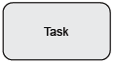
Une tâche est une activité atomique qui est incluse dans un processus. Une tâche est employée quand le travail dans le processus n'est pas décomposé à un niveau plus fin.
  - Sous processus
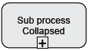
Un sous-processus est composé d’activités dont le détail est représenté par ailleurs.
- Les branchements
Les branchements (gateway) sont des éléments permettant de contrôler le flux d’exécution du processus. Les branchements définissent un mécanisme qui autorise, refuse ou oriente le passage. Il y a différents types de branchements, chacun décrivant un mécanisme d’interaction particulier.
Il y a plusieurs types de branchement :
  - Exclusive : représente un « Ou exclusif » 
  - Inclusive : représente un « Ou inclusif » 
  - Parallélisation : représente un « Et » 
  - Complexe : représente un branchement complexe 
- Pool et Lane
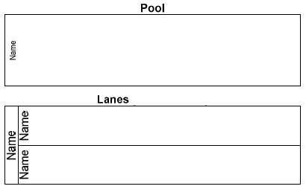
Un pool représente un participant dans un processus. Peut-être une entité organisationnelle spécifique, un rôle spécifique ou un acteur. Une lane (ligne d’eau) est une sous partition dans un pool

Management de la qualité
Le Management de la Qualité, est l'ensemble des actions mises en place par une entreprise qui souhaite avoir une démarche qualité ou d'amélioration continue dans le but d'augmenter la qualité de sa production et son organisation.
Le management de la qualité est devenu une priorité pour les entreprises. Le management de la qualité se retrouve à tous les niveaux de l'entreprise :
- Système d’information
- communication, marketing,
- production,
- vente,
- ressources humaines,
- logistique.

Les huit principes de management de la qualité
Le management de la qualité s'appuie sur huit principes (voir norme ISO 9000 version 2005 - Systèmes de management de la qualité / Lignes directrices pour l'amélioration des performances):
- Ecoute client
L'objectif est de considérer le client non seulement comme un consommateur mais surtout comme utilisateur des produits ou services réalisés par l'organisation et de s'assurer de l'adéquation avec les objectifs de l'entreprise.
- Leadership
L'objectif de ce principe est de faire en sorte de prendre en compte les besoins de toutes les parties prenantes pour définir et formaliser une vision prospective claire de l'organisation en définissant des objectifs motivants.
- Implication du personnel
Il s'agit de faire comprendre à tous les personnels de l'organisme leur rôle et leur importance dans l'organisation et de fixer avec eux des objectifs motivants tout en les responsabilisant. Il est notamment important de faire régulièrement un bilan de compétence et de proposer un plan de formation afin de faire évoluer chacun dans son métier.
- Approche processus
Il s'agit donc d'identifier clairement, en tant que processus, les activités nécessaires permettant d'aboutir à un résultat et de nommer un responsable pour chacune d'entre-elles. L'identification des activités peut être avantageusement réalisée avec les acteurs concernés.
- Management par approche système
L'idée de ce principe est de considérer que le fait de structurer et de documenter clairement les actions concourant aux objectifs de l'organisation permet d'améliorer l'efficacité et l'efficience. Pour ce faire, il est nécessaire d'identifier dans un premier temps les dépendances existantes afin de réduire les conflits interprocessus et la duplication des activités.
- Amélioration continue
Il s'agit donc de mettre sous contrôle les différents processus, puis, de façon cyclique, d'analyser leur performance, de faire des propositions d'amélioration et de les mettre en œuvre. Cela peut notamment se faire par le biais d'une revue régulière avec les responsables et avec des audits interne ou externes.
- Approche factuelle pour la prise de décision
Ce principe consiste ainsi à prendre des décisions sur la base d'une analyse factuelle de l'information, corroborée par l'expérience et l'intuition. Selon cette approche, il sera plus facile a posteriori d'argumenter sur le bienfondé d'une décision en faisant référence à des documents rendus accessibles.
- Relations mutuellement bénéfiques avec les fournisseurs
Les relations avec les fournisseurs doivent ainsi être pensées de manière à concilier des victoires faciles à court terme avec des considérations plus prospectives. Pour ceci, il est nécessaire de comprendre les intérêts des partenaires, de définir clairement dans un contrat leurs obligations et d'évaluer régulièrement leurs performances.

Création de formulaires pour les demandes de changements
Pour assurer la qualité dans le système de gestion de changements au niveau du DSI que nous créons, il est nécessaire de créer des canevas de formulaire qu’il faudra remplir pour chaque demande de changements. Il faut créer un canevas pour chaque catégorie de demande qui puisse être traité.
Ce système d’utilisation de formulaires permettra tout d’abord de vérifier si chaque demande est traitée en suivant bien la procédure. Ensuite, ce système permettra aussi d’évaluer la performance des personnels à traiter les demandes. De plus, ce genre de document servira aussi de moyen de communication entre le demandeur et celui qui traite la requête. Enfin, ces documents serviront de document d’historique pour les opérations effectuées car ils vont être stockés et archivés dans le logiciel de gestion des changements.

Conduite de projet informatique
Pour développer le logiciel de gestion de tickets de demande de service, nous avons besoins d’adopter une méthode de conduite de projet informatique. En effet, nous avons ici un projet de développement informatique dont l’objectif d’avoir un logiciel de qualité qui répond à nos besoins dans un délai fixé. Dans ce cas, on parle aussi de l’ « ingénierie du logiciel » qui est l’ensemble de théories, de méthodes, de techniques et d’outils pour la production et la maintenance de systèmes logiciels de qualité.

Qualités d’un bon logiciel
A partir de nos besoins, des futurs environnements d’utilisation du logiciel et des principes à respecter du management qualité, nous avons identifié quelques que le logiciel doit posséder. Ces qualités font partis des indicateurs à vérifier lors de la validation et du test du logiciel.
- Convenable : Le logiciel doit répondre aux besoins et remplir les fonctions définies.
- Performant et efficace : Comme le logiciel vas être utilisé par un nombre d’utilisateurs indéfinis en même temps, il doit avoir un temps de réponse constante et rapide.
- Convivial : Le logiciel doit être facile à prendre en main et de présenté une facilité d’apprentissage et d’utilisation, une facilité de préparation des données, une facilité de correction des erreurs d’utilisation et une facilité d’interprétation des résultats.
- Personnalisable : Puisque nous développons un système généralisé adoptable par plusieurs types d’organisme, notre logiciel doit avoir la faculté d’être extensible si de nouvelles fonctionnalités doivent être ajoutées.
- Sécurité : Le logiciel doit avoir l’aptitude de protéger son code contre des accès non autorisés.
- Portabilité : Le logiciel aussi doit avoir l’aptitude d’être transféré dans des environnements logiciels et matériels différents.

Les phases du projet
L’idée est d’abord de découper le projet en phase. Chaque phase a un objectif précis et regroupe des tâches spécifiques dans l’atteint de cet objectif. Les phases faciliteront la gestion du projet dans sa mise en œuvre.
- Phase d’expression des besoins : Le but de cette phase est de recueillir les des utilisateurs (ou des clients). Une fois tous les besoins recueillis, on peut les catégoriser selon les fonctionnalités du système.
- Phase d’analyse et de spécification : Le but ici est d’élaborer un cahier de charge à partir des besoins recueillis. Le cahier de charge définit les aspects fonctionnels et techniques du logiciel à développer.
- Phase de conception : Dans cette on essaie de modéliser les aspects du logiciel avant de les développer.
- Phase de développement et d’implémentation : Dans cette phase le chantier est lancé. Les modèles de la phase de conception sont développés pour devenir réel.
- Phase de validation et test : Cette phase consiste à vérifier et à tester les résultats obtenus. Cette phase peut être exécutée après chacune des autres phases du projet.

Modèle de démarche en V
Pour atteindre l’objectif du projet, il faut atteindre les objectifs de chaque phase du projet. La démarche en V que nous adoptons ici consiste à ordonner l’exécution de chaque phase du projet d’une façon à ce que chaque phase est accompagnée d’une fin d’étape destinée à formaliser la validation de la phase écoulée avant de passer à la phase suivante.
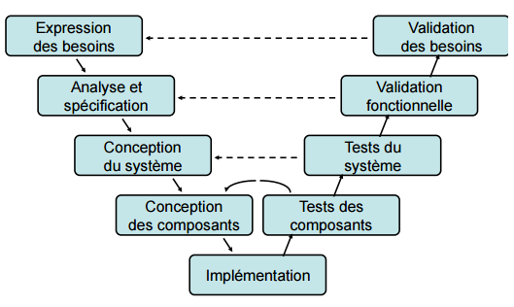
Figure 8: Modèle de démarche en V

Les phases de la partie montante doivent renvoyer de l'information sur les phases en vis-à-vis lorsque des défauts sont détectés.

Conception du système
La conception du système consiste à essayer de décrire l’organisation et la structure du système que l'on doit mettre en place. Pour ce faire on doit choisir une méthode de conception permettant de mettre en place des modèles sur lesquels on va s'appuyer.

« Unified Modeling Language » ou UML
UML est un langage de modélisation orienté objet né de la fusion des méthodes objet dominantes (OMT, Booch et OOSE), puis normalisé par l'OMG en 1997. La modélisation consiste à créer une représentation virtuelle d'une réalité de telle façon à faire ressortir les points auxquels on s'intéresse. UML est rapidement devenu un standard incontournable.

Pourquoi UML ?
Pour concevoir une application, modéliser les données ne suffise pas. Il est aussi important de modéliser les besoins de l’utilisateur et le scénario des fonctionnalités demandées. UML est riche en modèle et présente des diagrammes associés à chaque étape de conception du projet.
UML présente aussi quelques points forts :
  - UML est un langage formel et normalisé,
  - gain de précision,
  - gage de stabilité.
UML est un support de communication performant car :
  - Il cadre l'analyse.
  - Il facilite la compréhension de représentations abstraites complexes.
  - Son caractère polyvalent et sa souplesse en font un langage universel.

Modèles de cas d’utilisation
Le but du modèle de cas d’utilisation est d’aider à élucider, comprendre et définir les besoins fonctionnels du système et à modéliser la vue externe du système.
Les étapes pour élaborer un modèle de cas d’utilisation sont :
  - Identification des acteurs
  - Indentification des cas d’utilisation
  - Affinement des cas d’utilisation (relation d’extension)
  - Abstraction des cas d’utilisation (relation d’utilisation)
- Diagramme de cas d’utilisation du système de gestion de changement
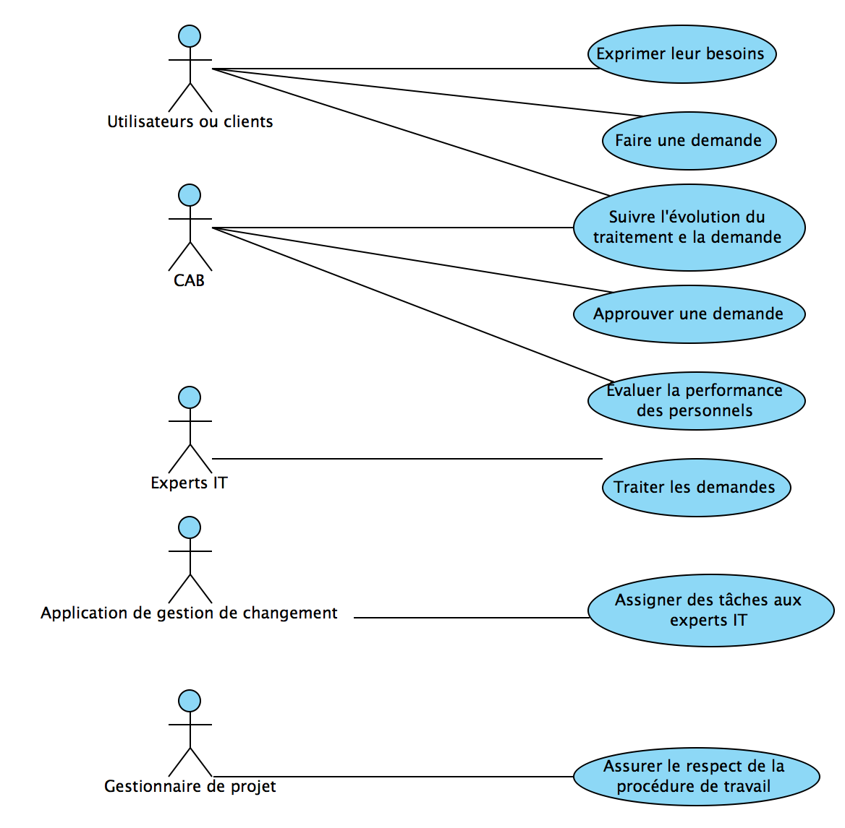
Figure 9: Diagramme de cas d’utilisation du système de gestion de changement
- Diagramme de cas d’utilisation de l’application

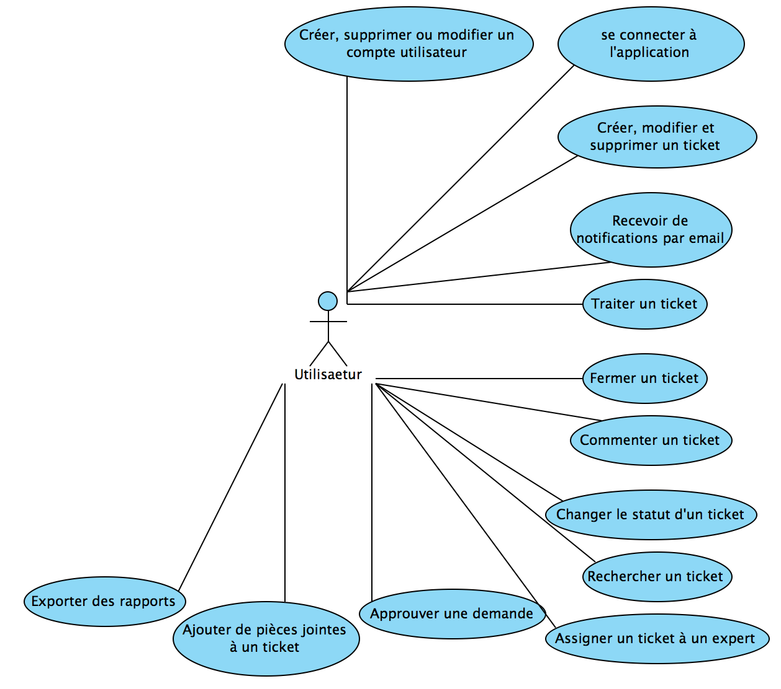
Figure 10: Diagramme de cas d’utilisation de l’application

Diagrammes de séquence et de collaboration
Le diagramme de séquence montre les interactions entre objets mais de point de vue temporel. Le diagramme de collaboration représente aussi les interactions entre objets, mais en plus il montre les liens qui se trouvent entre ces objets. Ces interactions se font en envoyant de message.
Nous allons établir les diagrammes de séquence et de collaboration de quelques cas d’utilisation de notre logiciel.
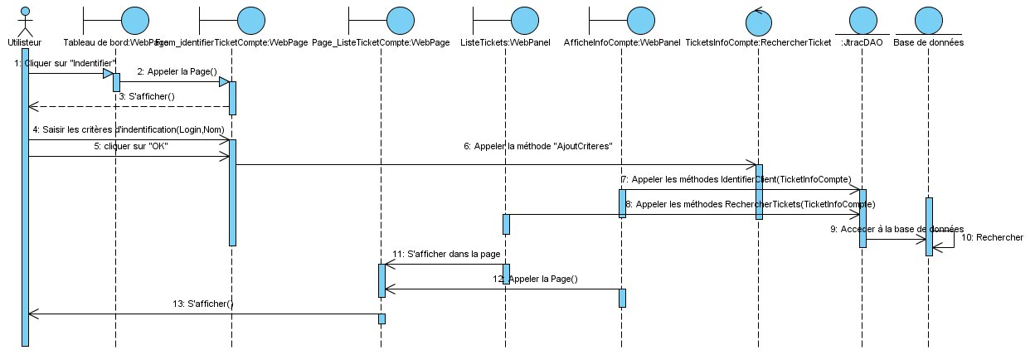
- Cas d’utilisation « Rechercher des tickets »
Figure 11: diagramme de séquence et de collaboration « Rechercher des tickets à l'aide du login »

- Cas d’utilisation « Consulter et exporter des Rapports»
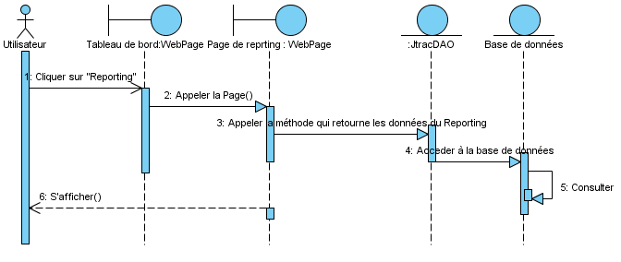

Figure 12: Diagramme de séquence et de collaboration "Consulter et exporter des Rapports"

Méthode MERISE/2
La méthode conception adoptée pour la réalisation du projet est MERISE/2 (MEthode de Réalisation Informatique par Sous Ensemble).
- Pourquoi MERISE/2 ?
- MERISE/2 est une méthode de conception, de spécification et de développement de système d’information informatisée. Le principe de séparation des données et des traitements de MERISE/2 permet de représenter le système sous deux aspects différents : aspect statique et aspect dynamique.
- MERISE/2 permet de modéliser la structure des données de l’application grâce aux modèles pour l’aspect statique du système : Modèle conceptuel de données (MCD) et Modèle logique de données (MLD). Ces modèles sont faciles à intégrer dans une base de données relationnelles que nous allons utiliser pour la réalisation de l’application.

          - Modèle conceptuel de données (MCD) de l’application
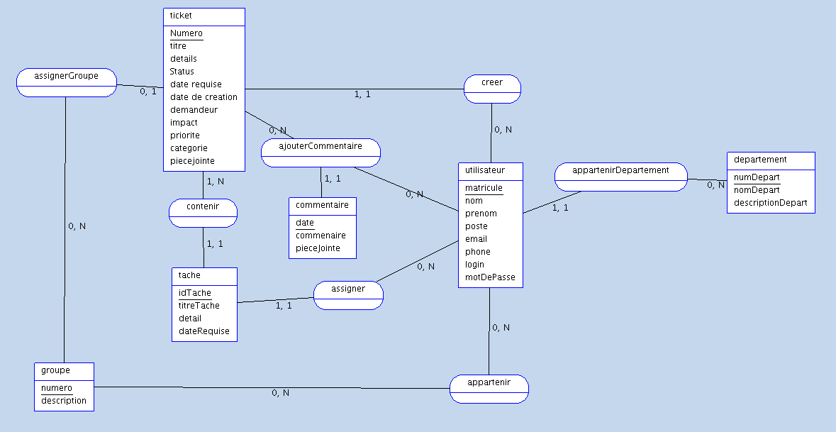
Figure 13: Modèle conceptuel de données (MCD) de l’application

Développement du logiciel « Jtrac »

Établissement de l’environnement de développement
On peut très bien choisir de travailler sur la plateforme LINUX que sur Windows pour le développement de Jtrac car il existe des versions pour les deux plateformes des outils de développement. Nous avons choisi de travailler sur Windows pendant la réalisation.
Il y a quelques étapes à suivre pour établir l’environnement de développement de Jtrac. Les étapes présentées ici sont alors valables si on travaille sous Windows.

Télécharger et extraire la source de Jtrac:
En premier lieu, il faut télécharger le code source de Jtrac sur SourceForge et l'extraire à un emplacement idéal. Notez que le code source est un téléchargement séparé du binaire et le nom du fichier sera de la forme "jtrac-src-XYZzip". Moi j’ai téléchargé « http://downloads.sourceforge.net/j-trac/jtrac-src-2.1.0.zip » la dernière version disponible. Ensuite, pour générer le fichier de propriété de dépendances, il faut ouvrir une invite de commande et changer le répertoire courant par le répertoire où l’nous avons extrait la source de "jtrac".
On doit lancer maintenant la commande suivante : c:\> mvn antprops: generate
Cette étape permettra non seulement de télécharger tous les fichiers JAR (qui prendra du temps seulement pour la première fois), mais aussi de générer un fichier de propriété qui contiendra toutes les informations nécessaires à l'Ant script pour fonctionner. Le fichier généré est appelé "build-deps.properties". L’exécution de cette commande nécessite une connexion à l’Internet car les bibliothèques se trouvent sur le site SourceForge.
A noter qu’on doit effectuer cette étape chaque fois que le "pom.xml" modifie certains fichiers. Cela se produit rarement et généralement lorsque les versions plus récentes de JTrac dépendances (par exemple, Spring et Hibernate) sont disponibles. Gardez à surveiller les changements dans les versions de JTrac dépendances ou des changements spécifiquement à "pom.xml" afin d'éviter de problème. On rencontrera ce fichier plus tard.

Importation du projet dans un IDE
Bien que NetBeans est préféré par les développeurs JTrac, selon une "IDE neutre" Ant script assure qu’on pourrait facilement être en mesure d'utiliser Eclipse (ou tout autre IDE de notre choix) sans aucun problème
Donc on est libre de choisir quel IDE on va utiliser pour développer. Jtrac est déjà reconnu par défaut comme un projet NetBeans valide. Donc il n’y a plus de configuration à faire. Il suffit d'utiliser l’option "Open Project" dans le menu "Fichier", rechercher et sélectionner "jtrac".

Compilation et exécution de Jtrac
Maven a été configuré pour télécharger le serveur Web appelé « Jetty » qui réduit considérablement le montant de configuration qu’on doit faire pour configurer l’environnement de développement. Mais si on décide d’utiliser d’autres serveurs Web comme Tomcat pour l’execution de Jtrac, il y aura encore d’autres configurations à faire dans le fichier « build.properties ».
Depuis JTrac crée la base de données HSQLDB, si nécessaire au démarrage, vous n'avez pas besoin de s'inquiéter à propos de l'installation, la configuration et la création d'une base de données. .

Architecture générale de Jtrac
Jtrac est une application de la technologie Java EE (Java Entreprise Edition). Jtrac a été développé dans but de mettre en évidence le développement d’une application web JEE avec « Spring Framework » (Spring Web-app). En effet, l’architecture de Jtrac est basée sur « Spring Framework ». De vue générale, Jtrac est une application multicouche : la couche présentation, la couche métier et la couche d’accès aux données. Les principaux modules qui composent ces trois couches sont :
- Wicket : pour la couche présentation (couche web)
- La couche logique métier est constituée de POJO (Plain old Java object)
- Spring et Hibernate : pour la couche accés aux données (en anglais : Data Access object)
Spring framework intervient dans la liaison entre ces couches. En effet, il prend en charge la création d'objets et la mise en relation d'objets par l'intermédiaire d'un fichier de configuration qui décrit les objets à fabriquer et les relations de dépendances entre ces objets de couche différentes. Jtrac Inclut déjà aussi dans un module de serveur web appelé « Jetty » et un SBGDR appelé « HSQLDB ». Ces deux modules sont écrits en Java.
Tous ces modules qui constituent les différentes couches de Jtrac sont des « Framework » ou cadres Java. Nous allons voir un par un la présentation de ces principaux framework utilisés dans Jtrac.

Architecture technique détaillée de Jtrac
Voici l’architecture technique et détaillée de Jtrac

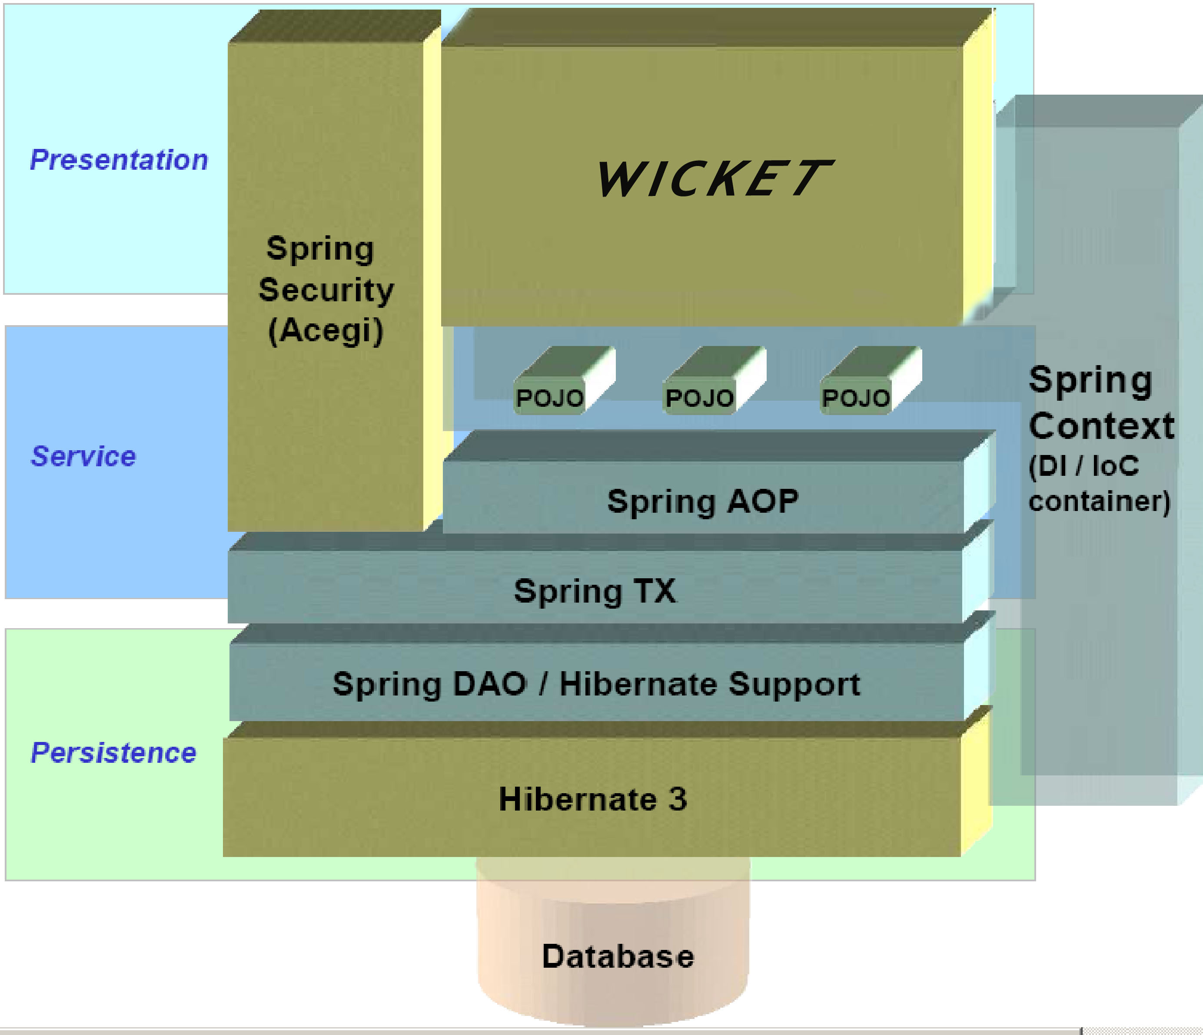
Figure 14: Architecture technique de Jtrac

Choix des outils pour la réalisation :
Comme nous pouvons le constater nous n’avons pas beaucoup de sur les outils à utiliser surtout en ce qui concerne le langage de programmation.

Choix du système de Gestion de base de données : (SGBD)
Jtrac peut s’adapter à de nombreux Système de Gestion de base de données pour gérer les données de l’application. Nous avons adopté le SGBD relationnel « MySQL » pour les raisons suivantes :
- Il offre une architecture Client/Serveur sur laquelle les applications en architecture trois tiers peut tourner. C'est-à-dire que le serveur d’application et le serveur de base de données peuvent être sur des machines différentes.
- MySQL est libre. C’est-à-dire que c’est gratuit d’utilisation.

Les moyens nécessaires pour l’élaboration du projet
- Logiciels
Les logiciels utilisés pour l’élaboration du projet sont :
- Netbeans : Editeur de code
- MySQL : Système de gestion de base de données
- Notepad++ : Editeur de texte
- Maven : Outil de gestion de projet JAVA
- Ant : Script d’exécution de code
- PHPMyAdmin : Outil de gestion d’une base de données MySQL par web
- Apache tomcat : Serveur d’application JAVA

- Matériels
Nous avons utilisé les matériels suivants dans notre réalisation :
- Ordinateur portable : DELL, core i5, 6Go de RAM, 500Go d’espace disque
- Connexion internet
- Serveur de test
Plus de détails sur la réalisation du projet se trouve dans l’annexe B.

Résultats

Les composants du système
Le résultat de notre travail est une solution de gestion de changements avec trois composants principaux : un système de documentation et d’approbation, un logiciel de gestion de tickets de demande de services et le processus métier.
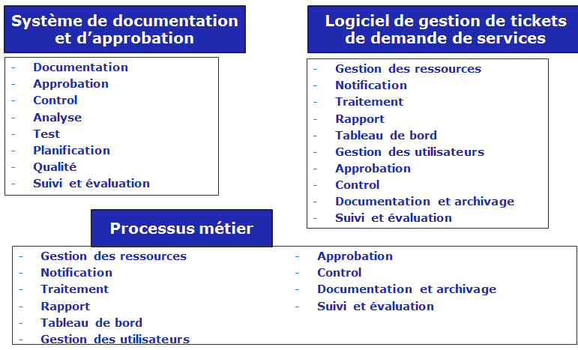
Figure 15: les trois composants du système de gestion de changements

Système de documentation et d’approbation
Par une démarche qualité, des formulaires pour requête ont été créés pour chaque type de demande de changement au niveau du DSI.

Formulaire de control de changement
Le but ce document est de contrôler tous les changements à appliquer au niveau du système d’information. Ce document doit être rempli par le demandeur et approuvé par le comité d’approbation de changements (CAB) pour tout changement à implémenter dans l’environnement de production.
Les informations qu’on peut trouver dans ce document sont:
- Description de l’employé qui a rempli le formulaire (nom, poste, numéro matricule)
- Description du demandeur (nom, poste)
- Parrain du changement
- Nom du projet
- Numéro du document
- Date de création du document
- Niveau d’urgence de la demande
- Description, causes et impacts du changement
- Durée estimative de l’implémentation
- Plan de restauration en cas d’échec
- Ceux qui ont fait les tests
- Ceux qui ont acceptés les tests
- Les utilisateurs finaux
- Signatures des membres du comité d’approbation des changements
Le formulaire en question se trouve en annexe.

Formulaire de demande de services d’acquisition
Le but de ce document est de contrôler les demandes de service au niveau du DSI. Ce document doit être rempli par l’utilisateur qui veut demander l’acquisition de matériels informatiques, d’accès à des applications et d’accès à des dossiers partagés. Selon le type de service demandé, la demande doit être approuvée par le superviseur du demandeur et des membres du comité d’approbation des changements.
Les informations qu’on peut trouver dans ce document sont:
- Description de l’employé qui a rempli le formulaire (nom, poste, numéro matricule)
- Description du demandeur (nom, poste)
- Numéro du document
- Date de création du document
- Niveau d’urgence de la demande
- Description et justification de la demande
- Date requise
- Approbation du superviseur
- Signatures des membres du comité d’approbation des changements
Le formulaire en question se trouve en annexe.

Canevas de spécification des besoins
Ce document est utilisé pour mettre les spécifications fonctionnelle et/ou technique de besoins des utilisateurs. Les besoins exprimés par les utilisateurs sur le système d’information seront analysés et transformés en spécification fonctionnelle et technique dans ce document. Une fois la spécification validée, l’expert IT pourra réaliser les demandes dans les environnements de tests.
Les informations qu’on peut trouver dans ce document sont:
- L’employé qui a rédigé le document (nom, poste, numéro matricule)
- L’utilisateur demandeur (nom, poste, département)
- Numéro du document
- Date de création du document
- Niveau d’urgence de la demande
- Résumé de la demande
- Spécifications des besoins
- Approbation du superviseur
- Signatures des membres du comité d’approbation des changements
Le canevas du document en question se trouve en annexe.

Canevas de document de test
Ce document contient les rapports d’un test effectué par l’expert IT et les utilisateurs finaux après la réalisation d’un projet. Le document doit décrire tous les scénarios de test effectués ainsi que les résultats obtenus. Le document doit aussi mentionner une conclusion affirmant si le test est positif ou négatif en général. Si le test est positif, le document doit être approuvé par le comité d’approbation des changements avant de passer à l’étape de mise en production de la solution. Bien sûr, un document de contrôle de changement sera nécessaire avant d’implémenter en production la solution développée.
Le canevas du document en question se trouve en annexe.

Le processus métier du système
Voici le processus métier (ou processus d’entreprise) du système réalisé à partir de la notation graphique standardisée BPMN (« Business Process Model and Notation ») comme mentionné dans le chapitre précédent.
Figure 16 Processus métier
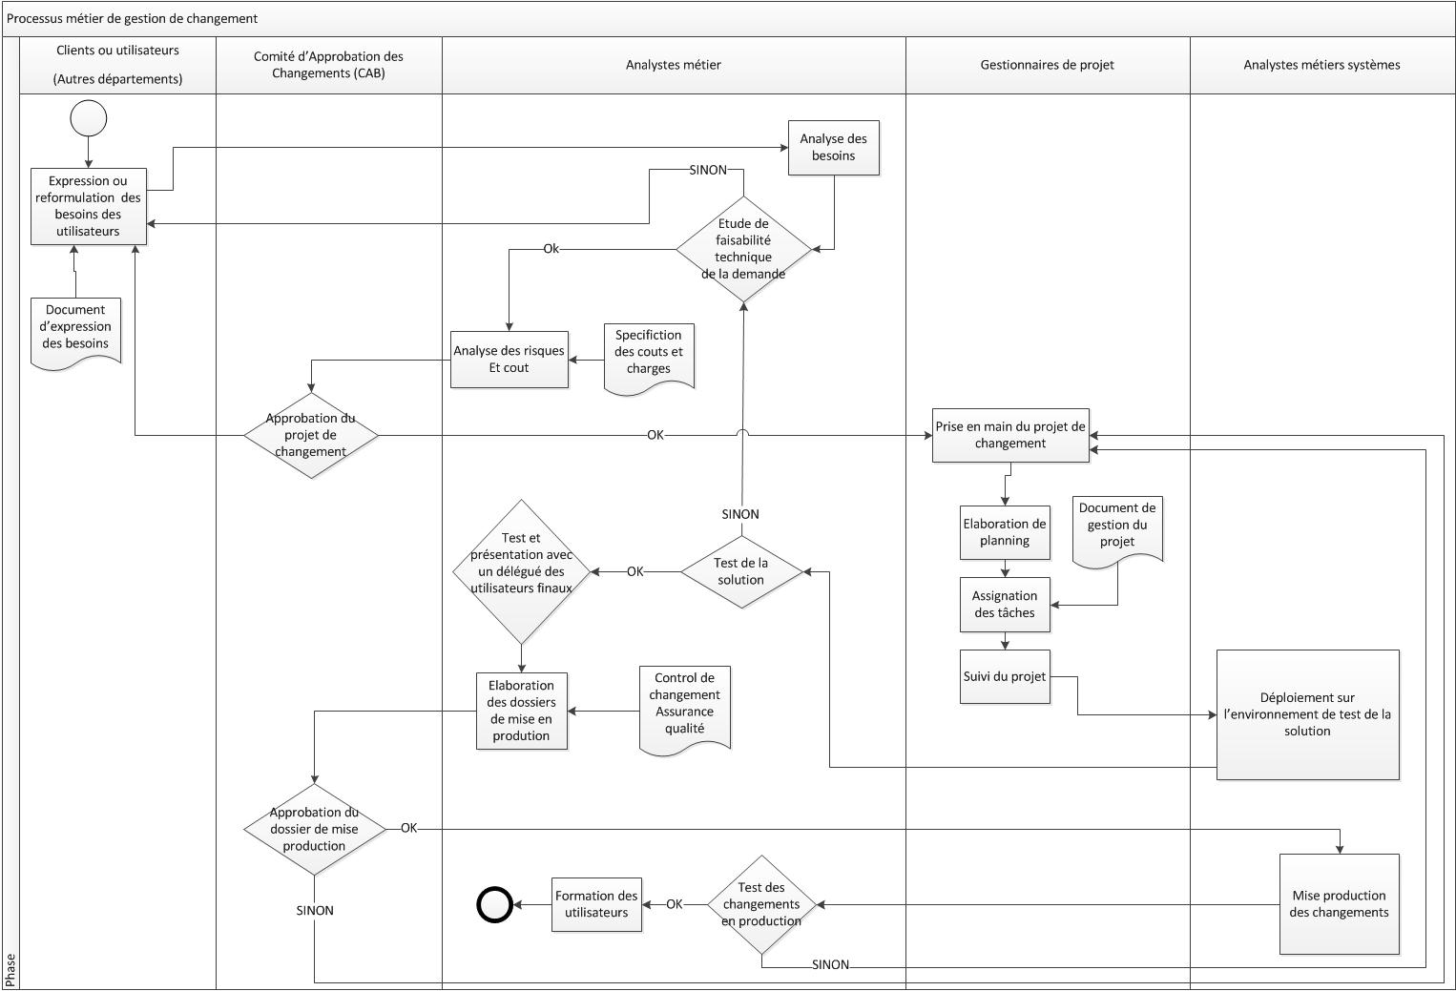
Notre processus métier présente cinq types d’acteurs : les utilisateurs ou les clients, le comité d’approbation des changements (CAB ou Change Advisory Board), les analystes métier (Business Analyst), les gestionnaires de projet (Business Support Project), les analystes métier système (Business System Analyst).
- Les utilisateurs ou les clients
Ce type d’acteur est l’ensemble des utilisateurs qui bénéficient des services qu’offre le département SI. Il s’agit des usagers dans les autres départements, des clients, etc…
Ces utilisateurs vont déclencher le processus en exprimant leurs besoins par rapport aux outils informatiques qu’ils utilisent. Pour procéder ils vont compléter un document d’expression de besoin. Le document doit être visé par le chef de département de l’utilisateur. Puis l’utilisateur va créer un ticket de changement dans le logiciel de gestion des changements et y joindre le document d’expression des besoins.
- Le comité d’approbation des changements (CAB ou Change Advisory Board)
Dans le Management du système d'information, le Comité d'Approbation des Changements (Change Advisory Board) fait partie des bonnes pratiques ITIL pour la Gestion des changements. Il est chargé d'autoriser les changements qui sont demandés et d'établir une priorité entre ces différentes demandes de changements.
Les membres de ce comité doivent vérifier à la fois la partie technique du changement et l'impact de ce changement sur le métier de l'entreprise. En principe les membres de ce comité sont des personnels qui occupent des postes de dirigeants. Il s’agit des directeurs, des managers et des superviseurs.
- Les analystes de métier (Business Analyst)
Le principal rôle des analystes de métier ou les analystes d'affaires consiste à optimiser l’utilisation des Applications d’Entreprises utilisées dans la société, en assurant la conformité de ces applications aux procédures opérationnelles existantes ou celles à mettre en œuvre, reliées aux différents domaines de gestion.
Les analystes métier sont chargés d'analyser les besoins de leurs clients d'affaires. C’est-à-dire les utilisateurs. Le rôle des analystes métier (traduction de l'anglais Business Analyst) est spécifiquement d'étudier, d'analyser le domaine d'affaire, avant de proposer une solution ou des recommandations, qui ne sera pas nécessairement technologique. La solution est souvent une modification de l’existant afin de le rendre plus performant ou d'amener des bénéfices. L'analyste d'affaires intervient avant même le début d'un projet, en documentant les processus d'affaires du client, en identifiant les possibilités d'amélioration et en préparant les mandats des projets. Il aide la gouvernance à déterminer quels sont les projets à mettre de l'avant.
Pour chaque ou groupe de besoin des utilisateurs, les analystes métiers au niveau du système d’information vont faire des analyses :
  - Évaluation de la demande
  - Etude de faisabilité technique de la demande
  - Analyse des risques
  - Proposition de solution
Toutes ces analyses doivent être faites en faisant de la veille technologique pour assurer la qualité des services.
- Les gestionnaires de projet (Business Support Project)
Une fois la demande de changement et les solutions proposées par les analystes métiers approuvés par le comité d’approbation, les gestionnaires de projet prennent en main le projet. Les gestionnaires de projet sont responsables de la planification des tâches, de l’affectation des tâches (dispatch) et du suivi de la réalisation de la demande.
- Les analystes métier système (Business System Analyst)
Les analystes métier système sont responsables de la sécurité, de l’administration, de la performance, des mises à jour et le développement des améliorations de tous les outils (matériels et logiciels) utilisés par la société.
Les analystes métier système vont alors faire les tâches techniques comme le développement et déploiement des solutions dans les environnements de test et de production.

Logiciel de gestion des tickets

Présentation du logiciel
Le nom du logiciel est « Jtrac ». « Jtrac » est le nom d’un outil open source disponible sur le site http://www.jtrac.info/ en version code source (jtrac-src-2.1.0.zip) pour les développeurs et en version pour installation (jtrac-src-2.1.0.zip) pour ceux qui veulent l’adopter.
Cet outil « JTRAC » possède déjà certaines fonctionnalités de base du logiciel qu’on va développer. Et de plus c’est un outil open source. Alors nous avons décidé de récupérer le code source du « Jtrac » et de le personnaliser pour atteindre nos besoins.
Le choix se portait sur le développement d’un tout nouvel outil ou sur la récupération du code source de Jtrac et de faire d’apporter des améliorations.
Pourquoi « réinventer la roue »? En effet, si on développe un nouvel outil, on doit y encore implémenter de nombreuses fonctionnalités de Jtrac. Alors, beaucoup de temps seront perdus sans compter les risques d’obtenir un outil moins perfectionné que Jtrac. Ainsi, nous avons décidé de récupérer le code source de Jtrac sur Internet et de faire des améliorations. Mais même en prenant cette décision les risques sont majeurs, car il n’y a pas beaucoup de documentations sur le développement de Jtrac.
Les détails de réalisation que nous avons effectuée sur « Jtrac » se trouvent dans l’annexe.

Interfaces du logiciel
Voici quelques images pour illustrer l’interface utilisateur du logiciel « Jtrac ».
Figure 17: Liste des tickets à traiter
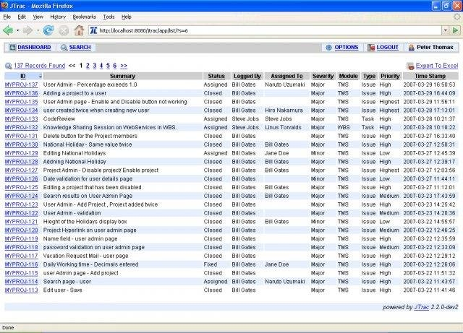
Figure 18: Création de nouveau ticket
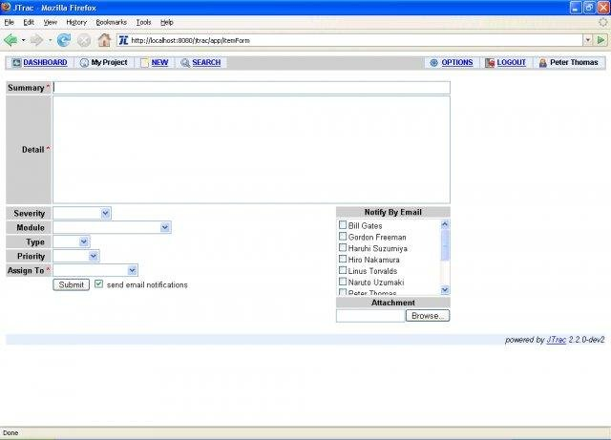

Figure 19: Gestion et configuration des status de ticket
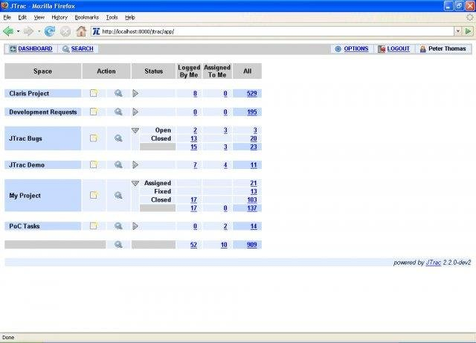
Figure 20: Gestion du workflow
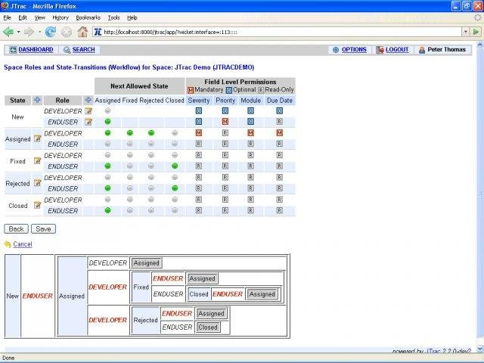

Figure 21: Gestion et configuration du niveau de priorité
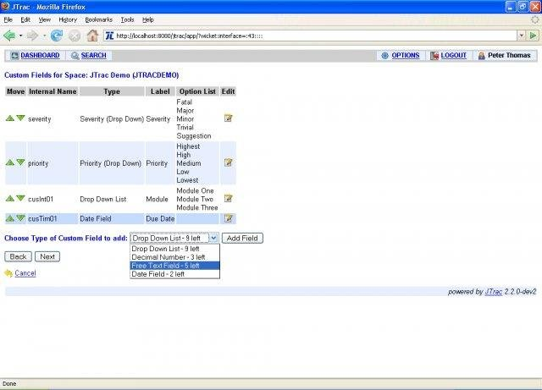

Figure 22: Notification email aux utilisateurs
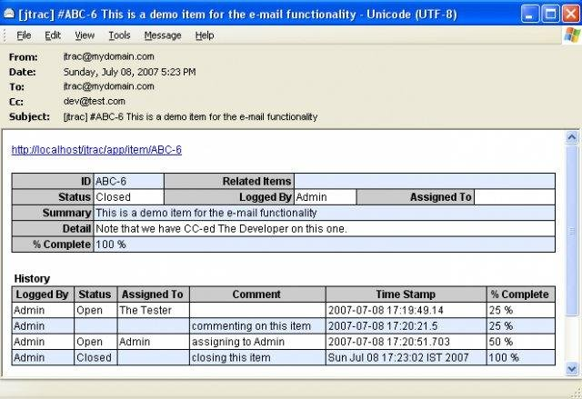

Simulation de mise en œuvre de la solution au sein du projet REBIOMA
Pour pouvoir mettre en pratique nos résultats obtenus, nous allons faire une simulation de mise en œuvre de notre système de gestion de changements au sein du projet REBIOMA. En effet, c’est juste une simulation car le système n’est pas encore adopté par aucun organisme. Cette étape nous permettra d’évaluer les apports que pourrait apporter notre étude.
Pour mettre œuvre au sein du projet REBIOMA notre solution nous allons procéder à trois grandes étapes : Identification des acteurs et attribution des rôles, déploiement de la solution, simulation de traitement de cas réels.

Etape 1 : Identification des acteurs et attribution des rôles
Dans cette première étape nous allons recenser les personnels que possède le projet REBIOMA et les identifier entant qu’acteur dans le système qu’on va implémenter. REBIOMA est un projet de taille moyenne et ne possède pas le même effectif de personnel qu’une grande société commerciale comme la société X. Ainsi, certains employés de REBIOMA peuvent jouer le rôle de plusieurs acteurs à la fois.
➔Clients ou utilisateurs finaux
Pour faire un petit rappel, REBIOMA offre quelques outils disponibles en ligne pour ses partenaires et pour les personnes intéressées par la conservation de la biodiversité. Il y le portail de données (http://data.rebioma.net), l’atlas numérique des aires protégés de Madagascar (http://atlas.rebioma.net) et le portail web (http://www.rebioma.net). Il offre d’autres services comme le renforcement de capacité et l’utilisation des expertises de l’équipe.
Voici quelques entités qu’on peut identifier entant que clients ou utilisateurs finaux des services fournis par le projet REBIOMA concernant le système d’information :
- Les ONGs partenaires dans la conservation : Ce sont des organismes agissant dans la conservation et qui sont des détenteurs de données sur la biodiversité. Ces organismes sont sollicités par REBIOMA à gérer leurs données dans le portail de données pour mieux servir à la conservation.
- Les chercheurs et étudiants : Ces sont aussi des détenteurs de données qui sont sollicités à utiliser le portail de données pour gérer leurs données. En plus, ce sont aussi des utilisateurs du portail, de l’atlas et du site web pour servir dans leur recherche.
- Le ministère de l’environnement : cette entité fait appel aux expertises de REBIOMA pour quelques services comme l’élaboration de cartes et la modélisation de la distribution des espèces.
➔Le comité d’approbation des changements (CAB)
Rappelons que le comité d’approbation des changements est un groupe composé par les employés qui possèdent des positions de leadership et qui devront être informés et donner leur aval avant l’implémentation de tous changements. Pour le projet REBIOMA, le comité d’approbation des changements peut être composé par les employés suivants :
- « WCS Country Program Director » : Cette personne est à la tête de WCS program Madagascar. Puisque REBIOMA est un projet rattaché à WCS program Madagascar, il est important qu’elle soit informée des changements même au niveau du système d’information pour qu’elle puisse suivre les activités de REBIOMA. Seuls les changements jugés très importants nécessiteront son approbation.
- « REBIOMA Projet Coordinator » : Le coordinateur est le premier responsable du projet. Alors, il est important qu’il puisse suivre les activités concernant les systèmes d’information. Presque tous les changements nécessitent son approbation.
- « Information système officer » : Le responsable du système d’information joue un rôle très important dans la gestion des changements. Il doit maitriser tout le système et les changements à apporter. C’est lui qui doit être le premier à donner son accord pour l’implémentation d’un changement et capable de le rapporter à ses supérieurs.
- « REBIOMA Technical Specialist SIG Marine » : Cette personne est responsable de tout ce qui concerne le Système d’information géographique marin (et terrestre). Le SIG fait partie du système d’information de REBIOMA. Alors il est nécessaire d’avoir l’aval de cette personne pour tout changement concernant le SIG.
➔ Analystes métiers
Dans le projet REBIOMA, les analystes métiers sont chargés d’analyser les besoins et les demandes venant des utilisateurs et des clients. Par exemple, si un chercheur demande s’il n’est pas possible de consulter les données d’autres chercheurs sur le portail de données. Les analystes métiers doivent faire l’étude de faisabilité de cette demande et élaborer une spécification technique pour cela. Une fois validés, Cette spécification doit être émise aux analystes métiers systèmes.
Les personnes qui doivent jouer le rôle d’analyste métier sont :
- Information system officer
- L’IT specialist
➔Gestionnaire de projet
Pour REBIOMA, le gestionnaire de projet se charge de la planification, du suivi et de l’évaluation de la réalisation des projets. La personne qu’on peut affectée à ce rôle est le « Information System Officer » (Responsable du système d’information).
➔Les analystes métiers systèmes
Pour REBIOMA, les analystes métiers systèmes son responsable du développement et de la réalisation des demandes de changements des clients. Par exemple, une les analystes ont élaboré la spéciation pour le développement d’une nouvelle fonctionnalité dans le portail de données, les analystes métiers systèmes vont les développer dans le serveur de test.

Les personnes affectées à cette rôle son :
- « IT specialist »
- « Application developers »
- « GIS specialist»
- « Biologists »

Etape 2 : Déploiement de la solution
Cette étape de déploiement de la solution consiste surtout à mettre en place la procédure de travail et à déployer l’application de gestion de tickets. La procédure de travail doit être extraite du processus métier. Les acteurs du processus métier sont déjà identités dans les paragraphes précédents.
En ce qui concerne le déploiement de l’application de gestion de tickets, c’est une application web. Voici ce qu’nous avons besoin pour le déployer :
- Un ordinateur serveur
- Un serveur d’application web (Apache)
- Un serveur d’application java (Tomcat)
- Une adresse IP publique
Nous avons besoin d’une adresse IP publique pour rendre l’application accessible par internet. En effet, la plupart des clients et des utilisateurs finaux sont à l’extérieur. Donc l’application doit être disponible en ligne pour qu’ils puissent y ajouter leur demande.

Etape 3 : Simulation de traitement de cas réels

Cas 1 : Validation des données par les « Taxonomy Review Board » ou TRB
Pour assurer la qualité et la fiabilité des données sur le portail de données, REBIOMA fait valider ces données par des experts taxonomiques nationaux et internationaux reconnus. Chaque expert est assigné à valider des taxons différents selon ses spécialités. Ces groupes d’experts qui travaillent avec REBIOMA est appelé « Taxonomy Review Board » ou TRB.
Selon la disponibilité de données dans le portail, REBIOMA organise des ateliers de validation de données en invitant les TRB à se regrouper pour quelques jours pour valider les données. Les TRB sont indemnisés pour leur participation.
- Scénarios réels
Il y avait un cas ou REBIOMA voulait organiser un atelier de validation de données avec certains TRB parce qu’il y avait des données disponibles en attente de validation. De l’autre côté il y avait quelques améliorations qu’on devait faire au portail de données pour aider les TRB dans leur validation. C’étaient des suggestions, remarques et demandes venant des TRB lors des précédents ateliers.
Le scénario est simple, REBIOMA a organisé l’atelier de validation alors que les améliorations n’étaient pas encore finies. Ceci était causé premièrement par une manque de communication entre ceux qui organisaient les ateliers et les ceux qui implémentent les améliorations. Deuxièmement, Il n’y avait pas eu de suivi sur tâches de développement des améliorations. Et finalement, ceux qui ont organisé l’atelier n’ont pas fait d’analyse approfondie sur optimisation des couts et des performances.
Par conséquent, les TRB ont eu besoin plus de temps pour valider les données. Alors, un autre atelier était encore nécessaire.
- Scénarios avec le nouveau système
Supposons maintenant que le système de gestion de changement était mis en œuvre au sein de REBIOMA. Premièrement, les demandes d’amélioration sont étudiées par les analystes métiers et intégrées dans l’application de gestion de ticket. Ainsi, on peut déterminer la date d’échéance pour leur implémentation et le niveau priorité des demandes. Deuxièmement, les autres acteurs sont informés des changements grâce au comité d’approbation des changements.
- Conclusions
Nous pouvons remarquer qu’ici le système permet à REBIOMA d’être performant dans le service qu’il offre et de réduire ses couts. Puisque si REBIOMA avait le système de gestion de changement, on n’aurait pas eu besoin d’organiser un autre atelier de validation de données de plus.

Cas 2 : Présentation du portail REBIOMA n’était pas à jour
REBIOMA doit participer à des ateliers organisés par d’autres organisations, les partenaires et les bailleurs pour faire connaitre ce qu’il fait.
- Scénarios réels
Il y avait un cas ou le coordinateur du projet a fait des présentations sur le projet REBIOMA aux partenaires lors d’un atelier. Il a voulu présenter les fonctionnalités qu’on peut trouver sur le portail de données de REBIOMA. Les présentations qu’il a préparées n’étaient pas à jour car il n’était pas au courant que nous avons déjà déployé de nouvelles fonctionnalités intéressantes sur le portail. Alors, il a raté l’occasion de présenter aux partenaires ces nouvelles fonctionnalités du portail de données.
- Scénarios avec le nouveau système
Dans le cas ou REBIOMA utilise le système de gestion de changements, le coordinateur aurait mis à jour ses présentations car il aurait été au courant des changements apportés au portail de données. Grace au système il aurait pu valider l’implémentation des fonctionnalités et avoir des informations les concernant.
- Conclusions
On peut dire que pour ce cas réel, le système permet à REBIOMA d’être plus efficace et d’être orienté leadership.

Cas 3 : Changement de port sur lequel tourne le serveur du portail
Dans le même contexte que le précédent cas, REBIOMA doit faire des présentations aux près des bailleurs pour montrer les travaux effectués.
- Scénarios réels
En début 2014, REBIOMA a participé à un atelier organisé par un de ses bailleurs de fond pour obtenir une extension de financement. L’atelier s’est passé en Afrique du sud à Cap Town. Arrivé sur lieu de l’atelier, quelques heures avant son tour de présentation, le représentant de REBIOMA a voulu tester son accès au portail de données. Mais le portail de données n’était pas accessible. Cela lui a provoqué des paniques car le portail était toujours accessible. Puis, il a contacté l’équipe à Madagascar et leur a expliqué la situation. Tout de suite, l’équipe a vérifié si le portail est arrêté mais le portail semblait fonctionner normalement. C’est en faisant une analyse plus profonde qu’ils ont trouvé que le portail était bloqué par le système de sécurité informatique (« firewall ») du lieu de l’atelier. Ceci parce que récemment ils ont changé le port d’écoute du portail de données sans avoir effectué de tests approfondis. C’est-à-dire qu’ils ont changé la configuration habituelle du portail de données mais n’ont pas fait de scénarios de test.
- Scénarios avec le nouveau système
Supposons que REBIOMA avait le système de gestion de changement. Alors, lors du changement de la configuration habituelle du portail de données, le système incite les acteurs à faire de nombreux scénario de test. Ainsi, le problème est évité.
- Conclusions
Là on peut dire que le système peut permettre à REBIOMA d’être encore plus performant au niveau de système d’information de ne pas perdre la face auprès des financeurs.

Discussions

Nous pouvons remarquer que l’étude a abouti sur trois principaux résultats. Cela signifie aussi que le système de gestions de changements élaboré est composé de trois grands éléments qui sont : l’ensemble des canevas de documents de procédure, le processus métier du système et le logiciel de gestion de tickets de demande de service.
Les documents de procédure assurent la documentation, l’approbation et la communication dans le processus de traitement des changements au niveau du DSI.
Le processus métier est une référence qui indique les flux de traitement et les rôles de chaque acteur dans le processus. La procédure de travail peut être extraite de ce processus métier.
Le logiciel de gestion de demandes est outil qui permet de créer des tickets à partir des demandes et de les assignés aux experts sous forme de tâche. Le logiciel permet tracer l’historique de traitement d’une tâche. On peut extraire de l’outil un indice de performance des employés selon le nombre de tâches qu’ils ont traitées.
Bien sûr, il y a des interactions entre ces trois composants principaux du système de gestion de changements au niveau du DSI. Les documents de procédure et le logiciel de gestion des demandes sont utilisés dans le processus métier. Les documents de procédure sont numérisés et téléchargés dans le logiciel de gestion des demandes lors de la création de ticket ou lors du traitement d’une tâche. Ces documents sont alors aussi stockés dans le logiciel de gestion de changements.
Pour évaluer les résultats obtenus s’ils répondent aux problématiques qui nous ont poussés à faire cette étude, nous allons rapporter les discussions sur les trois points suivants :
- Considération des principes de management qualité
- Maitrise des couts
- Performance du système

Considération des principes de management qualité

- Orientation client
Le système permet de traiter les besoins des clients concernant le système d’information. Des tickets correspondant aux demandes des clients peuvent être crées avec les spécifications et seront assignés aux experts pour être traités.
- Leadership
Le système d’approbation par le comité d’approbation des changements dans les documents de procédures et le processus métier permet aux dirigeants de suivre les opérations effectuées dans le département des systèmes d’information.
- Implication du personnel
Le système permet d’assigner les tâches aux personnels compétant. Ainsi, chaque personnel sera impliqué dès qu’il est intégré au système.
- Approche processus
Le système fonctionne selon un processus métier
- Management par approche système
Le résultat obtenu de l’étude même est un système. Il est composé de quelques éléments qui interagissent entre eux de façon ordonnée.
- Amélioration continue
Le traitement des besoins exprimés par les utilisateurs permet au système de toujours évolués selon ces besoins.
- Approche factuelle pour la prise de décision
Les indices de performances et les rapports extraits de la base de données du logiciel de gestion de changements peuvent servir à des analyses de données pour la prise de décision.

- Relations mutuellement bénéfiques avec les fournisseurs
Le système n’est pas vraiment en interaction avec les fournisseurs.

Maitrise des couts
Le système permet d’optimiser les couts de charges au niveau du DSI. En effet, toutes le requêtes qui pourrons engendrer des engagements de dépenses seront bien analysées et nécessitent l’approbation des dirigeants avec des justifications qui tiennent la route.

Performance du système
Nous avons déjà vu que le système prend en considération quelques principes du management qualités comme l’écoute client, le leadership, l’implication du personnel, l’approche processus, le management par approche système, l’amélioration continue, l’approche factuelle pour la prise de décision.
Le respect de ces principes prouve déjà que le système obtenu est performant.

Recommandations

Comme nous avons pu le constater dans les discussions des résultats, le système de gestion des changements au niveau du DSI répondent aux problèmes posés par cette étude. Cette solution peut être alors recommandée pour tout organisme vérifiant les hypothèses de travail.
Puisqu’nous avons développé une solution généralisée, il faut l’adapter selon la société dans laquelle on va l’intégrer. En effet, les configurations du système dépendent des ressources disponibles au sein du DSI.
Pour la société X, qui est une société commerciale de grande envergure, on peut augmenter les ressources utilisées dans le système par exemple en termes de nombre de personnel pour couvrir tous les besoins. Tandis que pour le projet REBIOMA, qui est de petite envergure, on peut factoriser certaines ressources. Par exemple, un employé pourrait être attribué à multiple responsabilités.

Conclusion

Cette étude nous a permis de constater la grande importance de la performance et de l’efficacité d’un département de système d’information au sein d’une société commerciale ou/et d’une ONG internationale. Une des solutions clés qui a conduit à ces meilleures performances et efficacités est la bonne gérance des changements au niveau des systèmes d’information. En effet, nos résultats ont démontré que notre solution de gestion de changements au niveau du DSI à trois composants a permis aux organismes étudiés de résoudre les problèmes qui sont causés par l’implémentation de changements mal-gérés. Notamment, il y avait le manque d’analyse, le manque de formation et de documentation, les surcouts, l’absence de procédure, les oublies et la non-évolution du système. Les Méthodologies et matériels suivants ont été mis en œuvre pour concevoir le système: la méthode de cadre logique, la veille technologique, la notation graphique de modèle de processus BPMN, le diagramme de Gantt, le langage de modélisation orienté objet UML et la méthode d’analyse et de conception de système d’information MERISE/2.
Cependant, le système de gestion des changements que nous avons créé se limite seulement au niveau du département des systèmes d’information. Alors que, les organismes appartenant à notre zone d’étude possèdent d’autres départements ou directions comme la direction des ressources humaines et la direction administrative et financière qui peuvent aussi subir des changements. Il est alors intéressant d’avoir un système de gestion de changements pour un organisme entier.

Bibliographie

- ANDRIAMANDIMBISOA RAZAFIMPAHANANA. (2013). Document de présentation du projet REBIOMA.
- Bernard Debauche, & Patrick Mégard. (2004). Business Process Management, Pilotage métier de l'entreprise. Hermès - Lavoisier.
- Claude Lacaze. (s.d.). La Méthode 3L, Une approche organisationnelle et managériale pour l’assurance qualité et le reeingeneering.
- Dionisi, D. (1994). L'essentiel sur Merise. Paris: Éditions Eyrolles.
- Gestion de projet et évaluation économique des procédés. (s.d.). Cours de gestion de projet avec Prof. RAVELOSON Elisé. IGPI - ESPA.
- Hibernate reference version 3.2 final. (s.d.).
- Meryem ABOUAYADE. (EMI – 2010). Veille technologique. Veilleur IMIST-CNRST.
- Pascal Roques, & Franck Vallée. (2002). UML en action, De l'analyse des besoins à la conception en Java. 2e édition.
- Peter Thomas. (s.d.). Jtrac User/Developer Guide 2.1.0.
- Prof Ranjalahy, & Dr Ralisimalala A. (2006). Thèses et mémoires de santé publique & notions de rédaction scientifique. 2ème édition révisée.
- www.developpez.com. (s.d.).
- www.hibernate.com. (s.d.).
- www.jtrac.info. (s.d.).
- www.springframework.com. (s.d.).
- www.wicket.com. (s.d.).
- www.wikipedia.org. (s.d.).

Annexe A

ANNEXE B

REALISATION DU LOGICIEL

Cette partie concerne le développement des améliorations à apporter à Jtrac.

Établissement de l’environnement de développement
On peut très bien choisir de travailler sur la plateforme LINUX que sur Windows pour le développement de Jtrac car il existe des versions pour les deux plateformes des outils de développement. Nous avons choisi de travailler sur Windows pendant la réalisation.
Il y a quelques étapes à suivre pour établir l’environnement de développement de Jtrac. Les étapes présentées ici sont alors valables si on travaille sous Windows.

Télécharger et installer JDK (Java Development Kit)
JDK est l'ancien nom du SDK (Standard Development Kit). Le JDK a été renommé SDK depuis la version 1.2.2. C’est le kit destiné au programmeur. Ce kit est composé d'un JRE (Java Runtime Environement), d'un compilateur et de nombreux programmes utiles, des exemples de programmes Java, les sources de toutes les classes de l'api.
Nous pouvons télécharger les différentes versions de JDK sur la page http://java.sun.com/javase/downloads/index.jsp.
Nous avons téléchargé celui intitulé "JDK 6 Update 5". Il contient également le JRE de la même version (donc inutile de télécharger le JDK et le JRE). Ce téléchargement conviendra à toute utilisation standard de Java : applet, application Desktop, application console. Et c’est la version conseillée pour le développement de Jtrac.
Pour installer le JDK il faut suivre les étapes d’installation. Ensuite il va falloir positionner la variable d'environnement PATH afin de pouvoir exécuter les programmes du JDK de n'importe où (javac, etc.) :
Ouvrir les propriétés du "Poste de travail" ("clic-droit/propriétés" sur l'icône OU "Panneau de configuration/Système").
Aller dans l'onglet "Avancé" puis cliquez sur le bouton "Variables d'environnement".
Créer une nouvelle variable utilisateur en cliquant sur le bouton "Nouveau".
Donner le nom "Path" et comme valeur le chemin vers le répertoire bin de votre installation du JDK (n'oubliez pas le répertoire "bin").
Valider ces modifications en cliquant sur le bouton "OK".
Pour tester l’installation, on doit lancer un terminal : Démarrer/Exécuter puis "cmd".
Puis, taper "javac -version", nous devrons avoir ce genre de résultat : "javac 1.6.0_05".
Après il faut aussi créer une nouvelle variable d’environnement JAVA_HOME avec comme valeur le chemin du répertoire d’installation de JDK.

Télécharger et installer Maven 2 :
Qu’est ce que Maven ?
Maven est essentiellement un outil de gestion et de compréhension de projet.
Maven offre des fonctionnalités de : Construction, compilation, Documentation, Rapport, Gestion des dépendances, Gestion des sources, Mise à jour de projet, Déploiement
Mais l'environnement de développement JTrac utilise Maven 2 seulement pour la gestion, la génération et le déploiement des dépendances de JTrac hébergé sur SourceForge.
Ici nous avons une ne dépendance sur des bibliothèques jar qui permet d'en utiliser le contenu dans le projet.
Maven 2 devrait être dans le "PATH". On peut tester cela par l'ouverture d'une invite de commande et essayez d'exécuter la commande "mvn". Si la valeur est définie, on est prêt à passer à l'étape suivante.
Presque tous toutes les autres actions de développement (clean, compiler, etc) sont tirées par un script « Ant » qui est capable d'utiliser l’information de la dépendance gérée par Maven.
Ant est un projet du groupe Apache-Jakarta. Il permet l’automatisation des différentes tâches d’´elaboration d’un projet (compilation, exécution de tâches de pré et post-compilation, création d’archives jar, ...).

Télécharger et extraire la source de Jtrac:
En premier lieu, il faut télécharger le code source de Jtrac sur SourceForge et l'extraire à un emplacement idéal. Notez que le code source est un téléchargement séparé du binaire et le nom du fichier sera de la forme "jtrac-src-XYZzip". Moi j’ai téléchargé « http://downloads.sourceforge.net/j-trac/jtrac-src-2.1.0.zip » la dernière version disponible.
Ensuite, pour générer le fichier de propriété de dépendances, il faut ouvrir une invite de commande et changer le répertoire courant par le répertoire où l’nous avons extrait la source de "jtrac".
On doit lancer maintenant la commande suivante :
c:\> mvn antprops: generate
Cette étape permettra non seulement de télécharger tous les fichiers JAR (qui prendra du temps seulement pour la première fois), mais aussi de générer un fichier de propriété qui contiendra toutes les informations nécessaires à l'Ant script pour fonctionner. Le fichier généré est appelé "build-deps.properties". L’exécution de cette commande nécessite une connexion à l’Internet car les bibliothèques se trouvent sur le site SourceForge.
A noter qu’on doit effectuer cette étape chaque fois que le "pom.xml" modifie certains fichiers. Cela se produit rarement et généralement lorsque les versions plus récentes de JTrac dépendances (par exemple, Spring et Hibernate) sont disponibles. Gardez à surveiller les changements dans les versions de JTrac dépendances ou des changements spécifiquement à "pom.xml" afin d'éviter de problème. On rencontrera ce fichier plus tard.

Importation du projet dans un IDE
Bien que NetBeans est préféré par les développeurs JTrac, selon une "IDE neutre" Ant script assure qu’on pourrait facilement être en mesure d'utiliser Eclipse (ou tout autre IDE de notre choix) sans aucun problème
Donc on est libre de choisir quel IDE on va utiliser pour développer.. Jtrac est déjà reconnu par défaut comme un projet NetBeans valide. Donc il n’y a plus de configuration à faire. Il suffit d'utiliser l’option "Open Project" dans le menu "Fichier", rechercher et sélectionner "jtrac".

Compilation et exécution de Jtrac :
Maven a été configuré pour télécharger le serveur Web appelé « Jetty » qui réduit considérablement le montant de configuration qu’on doit faire pour configurer l’environnement de développement. Mais si on décide d’utiliser d’autres serveurs Web comme Tomcat pour l’execution de Jtrac, il y aura encore d’autres configurations à faire dans le fichier « build.properties ».
Depuis JTrac crée la base de données HSQLDB, si nécessaire au démarrage, vous n'avez pas besoin de s'inquiéter à propos de l'installation, la configuration et la création d'une base de données.

Etude du code source de Jtrac :
C’est la partie la plus difficile dans la réalisation de ce projet. D’abord parce que aucune documentation sur le code de Jtrac n’est disponible. Sur le site web de Jtrac, Il n’y qu’une guide pour créer l’environnement de développement et quelques astuces. Mais en ce qui concerne le moteur nous devons se contenter des commentaires dans les codes sources. Et de plus contacter le développeur est difficile.

Près requis :

Introduction à JEE :
Java EE signifie Java Enterprise Edition. J2EE (Java 2 Enterprise Edition) était le terme précédent. J2EE désigne les technologies Java utilisées pour créer des applications d'entreprise avec le JDK 1.4 ou antérieur. En même temps que le JDK 1.5 qui amenait de nombreuses nouveautés dans le langage Java, Sun introduisait de nouvelles technologies s'appuyant sur ce langage amélioré afin de remédier à des lacunes de ces mêmes technologies dans J2EE. Le terme Java EE 5 ou Java EE a alors été utilisé pour désigner l'ensemble des technologies qui concourent à créer une application d'entreprise avec la plate-forme Java.
La plateforme Java entreprise est un ensemble de spécifications coordonnées et pratiques qui permettent ensemble des solutions pour le développement, le déploiement, et de la gestion des applications « multitiers » centralisées sur un serveur. Construit sur la plateforme de Java 2 édition standard (J2SE), la plateforme J2EE ajoute les possibilités nécessaires pour fournir une plateforme complète, stable, sécurisée, et rapide de Java au niveau entreprise.

Framework :
En informatique, un framework est un espace de travail modulaire. C'est un ensemble de bibliothèques, d'outils et de conventions permettant le développement d'applications. Il fournit suffisamment de briques logicielles et impose suffisamment de rigueur pour pouvoir produire une application aboutie et facile à maintenir. Ces composants sont organisés pour être utilisés en interaction les uns avec les autres.
Actuellement, Il existe de nombreux framework java qui ont tous leurs particularités. Citons quelques framework Java :
- Apache Struts — de la fondation Apache Software
- Azuki framework [archive] - Framework open source en Java
- JBoss Seam — de la société JBoss
- Java Server Faces (JSF)
- Modular Audio Recognition Framework - open-source du MARF Research and Development Group
- Nuxeo - Framework open source dédié principalement à la gestion de contenus
- Play [archive] - Framework opensource (licence Apache) développé par la société
- Spring framework
- Apache Wicket
- Hibernate

Persistance des objets et bases de données relationnelles :
Notion de persistance :
En programmation, la gestion de persistance des données (en anglais : persistence) et éventuellement des états de programme se réfère au mécanisme responsable de la sauvegarde et la restauration de données, afin qu'un programme puisse se terminer sans que ses données ni son état d'exécution soient perdus.
Ces informations de reprise peuvent être sauvegardées sur disque ou transmises à un serveur (un serveur de bases de données relationnelles, par exemple).
Avantage des solutions de persistance :
Les solutions de mapping sont riches en fonctionnalités ce qui peut rendre leur mise en œuvre plus ou moins complexe. Cette complexité est cependant différente d'un développement de toute pièce avec JDBC.

.

Architecture générale de Jtrac
Jtrac est une application de la technologie Java EE (Java Entreprise Edition). Jtrac a été développé dans but de mettre en évidence le développement d’une application web JEE avec « Spring Framework » (Spring Web-app). En effet, l’architecture de Jtrac est basée sur « Spring Framework ». De vue générale, Jtrac est une application multicouche : la couche présentation, la couche métier et la couche d’accès aux données. Les principaux modules qui composent ces trois couches sont :
- Wicket : pour la couche présentation (couche web)
- La couche logique métier est constituée de POJO (Plain old Java object)
- Spring et Hibernate : pour la couche accés aux données (en anglais : Data Access object)
Spring framework intervient dans la liaison entre ces couches. En effet, il prend en charge la création d'objets et la mise en relation d'objets par l'intermédiaire d'un fichier de configuration qui décrit les objets à fabriquer et les relations de dépendances entre ces objets de couche différentes.
Jtrac Inclut déjà aussi dans un module de serveur web appelé « Jetty » et un SBGDR appelé « HSQLDB ». Ces deux modules sont écrits en Java.
Tous ces modules qui constituent les différentes couches de Jtrac sont des « Framework » ou cadres Java.
Nous allons voir un par un la présentation de ces principaux framework utilisés dans Jtrac.

Présentation de « Spring Framework »
Spring est un framework open source J2EE pour les applications 3-tiers, dont il facilite le développement et les tests.

Description
Spring est conçu comme une sorte de boîte à outils, au contraire d'autres frameworks, il vous laisse libre de n'utiliser que l'un ou l'autre de ses modules. Spring est d'ailleurs disponible sous deux formes, celle d'un jar (librairie Java) unique et celle de plusieurs fichiers jar permettant de ne rajouter au projet que la partie que l'on souhaite utiliser (i.e. Spring Core, Spring Remoting, etc...).
D'autre part Spring fournit non seulement des services de type fonctionnel comme par exemple les transactions mais est également utile d'un point de vue conceptuel en améliorant la qualité du design. Cela par l'utilisation quasi-systématique d'interface.

Architecture générale de Jtrac présentant les modules de spring :
Le concepteur et développeur de Jtrac a utilisé quelques modules de Spring Framework.
Voici le schéma de l’architecture de Jtrac présentant les modules de spring qu’il utilise :
COUCHE DE PRESENTATION
(Wicket)
COUCHE METIER
(POJO)
Spring AOP +Spring TX
COUCHE D’ACCES A LA BASE DE DONNEES
(Spring DAO+Hibernate)

MOTEUR DE SERVELET (Tomcat/Jetty/…)

Présentation du framework Wicket :
Wicket constitue la couche présentation dans Jtrac.
Wicket est un « framework » d’application Web pour la création de pages Web dynamiques en utilisant les composantes Web. Une composante Web, telle qu’une page web ou une section d’une page, est le centre de préoccupation dans Wicket. Wicket utilise seulement deux technologies: Java et HTML. Les pages Web peuvent être conçues par un éditeur graphique HTML. Le traitement dynamique du contenu et la gestion de formulaire est complètement faite au niveau du code Java.
Wicket est un projet de la fondation Apache permettant de réaliser vos pages web, sans coder de JSP.
En effet, la réalisation des pages se fait via des classes Java à la manière de Swing. Son approche orientée composants vous permet de créer des composants, réutilisables ou non, puis de les placer où vous le voulez dans votre page html.

Objectif de Wicket :
L’objectif de ce nouveau framework est de faciliter la vie des développeurs web. En effet il existe un grand nombre de frameworks et il est très facile de se perdre dans la foultitude de ceux-ci. Wicket se démarque des autres par sa simplicité d’utilisation ainsi que par la réutilisabilitée des composants. Wicket vise à résoudre la disparité d'impédance entre le protocole de
HTTP et programmation d'OO Java en fournissant un modèle de programmation qui cache le fait que vous travaillez sur un protocole apatride.

Présentation du framework Hibernate

Présentation générale
Hibernate est un projet open source visant à proposer un outil de mapping entre les objets et des données stockées dans une base de données relationnelle.
C’est un Outil ORM ou Cadre (Framework) de persistance libre (open source) gérant la persistance des objets Java/J2EE en base de données relationnelle.
Hbernate donne la possibilité d’être utilisé aussi bien dans un développement client lourd, que dans un environnement web léger de type Apache Tomcat ou dans un environnement J2EE complet.
Hibernate manipule les objets POJOs pour la persistance des objets.
Les bases de données supportées sont les principales du marché: DB2, Oracle, MySQL, PostgreSQL, Sybase, SQL Server, Sap DB, Interbase...
Pour pouvoir faire fonctionner Hibernate il faut :
- établir le fichier de configuration
- établir le fichier de correspondance (mapping)
- Créer les classes persistantes

Architecture d’Hibernate
Voici une vue générale de l’architecture d’Hibernate.
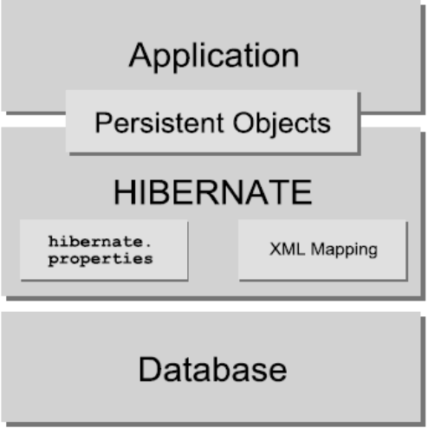

Architecture d’Hibernate
hibernate.properties : Fichier de configuration
Il y a une version XML du fichier de configuration: hibernate.cfg.xml permettant un paramétrage plus fin.
XML mapping : Méta-données (paramètres) décrites sous la forme de fichiers de correspondanceXML• Utilisé pour mettre en correspondance les classes Java et le modèle relationnel

Architecture détaillée et complète de Jtrac :
Voici l’architecture complète et détaillée de Jtrac :

Architecture complète de Jtrac
En plus des modules, qui composent Jtrac, cités précédemment, il y a le module « Spring Security (Acegi) » dans cette architecture détaillée de jtrac. Ce module aide à gérer la sécurité de l’application au niveau des utilisateurs. C'est-à-dire concernant les rôle et droits d’accès des utilisateurs, le cryptage des mots de passes,…
Mais les modules qui nous intéressent le plus, pour l’amélioration de Jtrac , sont : Hibenate (pour la restructuration de la base de données), les POJOs et Wicket.

Choix des outils pour la réalisation :
Comme nous pouvons le constater nous n’avons pas beaucoup de sur les outils à utiliser surtout en ce qui concerne le langage de programmation.

Choix du système de Gestion de base de données : (SGBD)
Jtrac peut s’adapter à de nombreux Système de Gestion de base de données pour gérer les données de l’application. Nous avons adopté le SGBD relationnel « MySQL » pour les raisons suivantes :
- Il offre une architecture Client/Serveur sur laquelle les applications en architecture trois tiers peut tourner. C'est-à-dire que le serveur d’application et le serveur de base de données peuvent être sur des machines différentes.
- MySQL est libre

